МИНИСТЕРСТВО НАУКИ И ВЫСШЕГО ОБРАЗОВАНИЯ рф
Федеральное государственное бюджетное образовательное учреждение
высшего образования

«пензенский государственный университет»

Институт  экономики и управления |  | Кафедра  «Экономика и финансы»

Направление подготовки | 38.03.01 «Экономика»
Профиль | «Финансы и кредит»

БАКАЛАВРСКАЯ РАБОТА
на тему: «Развитие операций автокредитования в ООО «Сетелем банк»

Студент группы_17ЗЭЭ51___ |  |  |  | Блинова Екатерина Евгеньевна
 |  | (подпись, дата) |  | (ФИО полностью)
Руководитель: д.т.н.,профессор |  |  |  | О.С. Кошевой
 |  | (подпись, дата) |  | (фамилия, инициалы)
Нормоконтролер |  |  |  | А.Ю. Аверин
 |  | (подпись, дата) |  | (фамилия, инициалы)
Работа допущена к защите (протокол заседания кафедры от ______________ №__________)
Заведующий кафедрой |  |  |  | А.В. Понукалин
 |  | (подпись) |  | (фамилия, инициалы)
Работа защищена с оценкой _______________ (протокол ГЭК от _____________ №_______)
Секретарь ГЭК
 |  | (подпись) |  | (фамилия, инициалы)

Пенза, 2022

ФГБОУ ВО «пензенский государственный университет»
Институт экономики и управления

Кафедра «Экономика и финансы»

УТВЕРЖДАЮ

Зав. кафедрой, к.э.н., доцент

_____________ А.В. Понукалин
«_____»___________20_____г.

ЗАДАНИЕ
на бакалаврскую работу
Блиновой Екатерине Евгеньевне
(ФИО полностью)

1. Тема работы: «Развитие операций автокредитования в ООО «Сетелем банк».
2. Срок сдачи студентом законченной работы: 15.09.2022 г.
3. Исходные данные к работе: научная и справочная экономическая литература, данные сети Интернет, официальная статистика и финансовая отчетность компании за период 20__ - 20__ гг.
4. Перечень подлежащих разработке вопросов:
- Теоретические основы автокредитования в коммерческом банке;
- Анализ и направления совершенствования автокредитования в ООО «Сетелем Банк».
5. Слайды: __ слайдов электронной презентации.
6. Дата выдачи задания 10.05.2022 г.

Руководитель __________________ О.С. Кошевой
(подпись)

Задание принял к исполнению ____________________
(дата, подпись студента)
ВЫПОЛНЕНИЕ БАКАЛАВРСКОЙ РАБОТЫ

№  п.п. | Наименование разделов | Сроки исполнения |  | Подпись,  дата
№  п.п. | Наименование разделов | Начало | Конец | Подпись,  дата
1 | Получение задания и разработка плана ВКР | 10.05.2022 | 13.05.2022
2 | Подбор и анализ специальной и справочной литературы по теме ВКР | 14.05.2022 | 19.05.2022
3 | Сбор и систематизация данных об объекте исследования для написания ВКР | 20.05.2022 | 03.06.2022
4 | Теоретические основы автокредитования в коммерческом банке | 04.06.2022 | 09.06.2022
5 | Анализ и направления совершенствования автокредитования в ООО «Сетелем Банк» | 10.06.2022 | 15.06.2022
6 | Оформление и допуск ВКР к защите | 01.06.2022 | 06.06.2022
7 | Проверка ВКР на уровень заимствования (антиплагиат) | 07.09.2022 | 07.09.2022
8 | Подготовка презентации и доклада | 12.09.2022 | 15.09.2022

Выполнение графика ВКР подтверждаю:

Руководитель д.т.н., профессор кафедры «ЭиФ» ____________ О.С. Кошевой

* график выполнения бакалаврской работы – оборотная сторона первой страницы задания

Содержание

Введение 5
1 Теоретические основы автокредитования в коммерческом банке 7
1.1 Сущность и этапы развития автокредитования в РФ | 7
1.2 Виды автокредитования | 12
1.3 Основные тенденции развития рынка лизинга в РФ | 20
2 Анализ и направления совершенствования автокредитования в ООО «Сетелем Банк» | 31
2.1 Общая характеристика ООО «Сетелем Банк» и его финансовое состояние | 31
2.2 Анализ автокредитования в ООО «Сетелем Банк» | 42
2.3 Разработка рекомендаций по совершенствованию автокредитования | 50
Заключение | 59
Список использованных источников | 62
Приложения | 67

Введение

Кредит стал важным элементом в современном мире и в настоящее время его значение для развития страны только увеличивается. Благодаря кредиту люди и предприятия располагают в любой момент такой суммой денежных средств, которая им необходима. Банки предлагают своим клиентам самые различные виды кредитов: ипотечные кредиты, кредиты на неотложные нужды, кредитные карты и т.д. Одним из самых популярных видов кредитования, безусловно, является, автокредитование. Актуальность выбранной темы обуславливается тем, что автокредитование является одним из наиболее востребованных банковских продуктов. Во многом это связано с тем, что значительная часть населения страны не может себе позволить приобрести транспортное средство на свои текущие доходы.
Предмет исследования – экономические отношения, складывающиеся в процессе автокредитования физических лиц в кредитной организации.
Объектом исследования выступает деятельность ООО «Сетелем Банк» в процессе кредитования физических лиц на покупку транспортных средств.
Цель выпускной квалификационной работы – разработка рекомендаций по совершенствованию автокредитования в ООО «Сетелем Банк».
Для достижения поставленной цели необходимо решить следующие задачи:
- раскрыть сущность и этапы развития автокредитования в РФ;
- рассмотреть виды автокредитования и тенденции развития автокредитования в России;
- дать общую характеристику и оценку финансового состояния ООО «Сетелем Банк»;
- проанализировать автокредитование в ООО «Сетелем Банк»;
- разработать рекомендации по совершенствованию автокредитования в ООО «Сетелем Банк».
Информационной базой исследования послужили законодательные акты РФ, нормативные акты Центрального банка России, регламентирующие деятельность кредитных организаций, статистические и информационные материалы, публикуемые Федеральной службы государственной статистики, Центральным банком РФ, рейтинговыми и аналитическими агентствами, Объединенным кредитным бюро, статьи из авторитетных периодических изданий по исследуемой тематике, в том числе в электронном виде.
При написании данной работы изучены труды по потребительскому кредитованию: Лаврушина О.И., Тавасиева А.М., Мурзиной Т.Ю., Агаевой Н.А., Иванова В.В., Соколова Б.И. Шевчук Д.А., где благодаря разным подходам раскрывается сущность потребительского кредитования. В качестве эмпирических источников использованы материалы, полученные при прохождении преддипломной практики в ООО «Сетелем Банк». Дополнительными источниками информации послужили публикации в журналах, учебные пособия в которых учитываются плюсы и минусы, достоинства и недостатки ситуации в сфере автокредитования в России.
В выпускной квалификационной работе использованы такие методы научного исследования, как: сравнительный анализ, синтез, исторический метод, а также математические и графические методы.
Практическая значимость работы заключается в разработке рекомендаций по совершенствованию автокредитования на примере ООО «Сетелем Банк».
Выпускная квалификационная работа состоит из введения, двух глав, заключения, списка использованных источников, включающего 40 источников и приложения.

- Теоретические основы автокредитования в коммерческом банке

1.1 Сущность и этапы развития автокредитования в РФ

Современная экономика не представляется нам без такой экономической категории как кредит. Широкое применение кредита в современной экономике определяется потребностями участников хозяйственных сделок, которые, с одной стороны, определяют спрос на временно свободные ресурсы, диктуя необходимость получения кредита, с другой стороны, создают предложение таких ресурсов или возможность получения кредита.
Как экономическая категория кредит представляет собой форму движения ссудного капитала (ссуженной стоимости), капитала, предоставляемого в ссуду от кредитора к заемщику на условиях возвратности, срочности, платности и обеспеченности [10].
Срочность кредита определяет сроки, в которые ссуда должна быть возвращена заемщиком. Они фиксируются в кредитном договоре или заменяющем его документе. Кредиты бывают краткосрочными. Такими считаются займы, которые выдаются на срок до одного года. Займ на срок от одного года до пяти лет считается среднесрочным. Все программы, по которым кредиты выдаются более чем на пять лет, называются долгосрочными кредитами.
Возвратность кредита – обязательный и своевременный возврат полученной ссуды после завершения её использования.
Платность кредита означает, что заёмные средства не только должны быть возвращены в полном объёме, но заёмщик ещё должен оплатить саму услугу кредитования (% по кредиту).
Обеспеченность кредита – это гарантированные обязательства заёмщика перед кредитором на случай невозврата полученной ссуды. Первичное обеспечение кредита – денежный поток заемщика, вторичное – залоговое обязательство, договор-гарантии, договор-поручительства, страхование ответственности заемщика на случай невозврата кредита.
В теории кредита нет единой классификации форм (видов) кредита.
В зависимости от того, кто в кредитной сделке является кредитором, выделяют:
- банковский кредит - это форма кредита, при которой в роли кредитора выступает банк, а в роли заёмщика юридические лица;
- коммерческий кредит - кредит, предоставляемый функционирующими хозяйствующими субъектами друг другу при продаже товаров с рассрочкой платежа. При коммерческой форме кредита кредиторами выступают хозяйственные организации (предприятия, фирмы, компании).
- потребительская форма кредита действует при целевом кредитовании физических лиц в товарной или денежной формах.
- государственным кредитом называют совокупность кредитных отношений, в которых заемщиком или кредитором выступают государство, местные органы власти по отношению к гражданам и юридическим лицам.
- международная форма кредита (отличительным признаком данной формы является принадлежность одного из участников к другой стране).
Большую популярность среди населения приобрела такая форма потребительского кредита как автокредит. Покупка автомобиля является в современной реальности актуальной, а порой необходимой. И возможность получения заёмных средств на такое недешёвое приобретение имеет огромное значение для граждан.
Автокредит - это форма потребительского кредита, при которой целевой займ на приобретение автомобиля выдается под залог приобретаемой машины. Поскольку имущество до окончания выплат по договору принадлежит банку, необходимы гарантии его сохранности, а именно — обязательное оформление КАСКО на весь период кредитования. Автокредит позволяет:
- получить кредит по паспорту в день обращения;
- снизить переплаты за счет более низкой ставки, чем при потребительском кредите;
- обойтись без залога и первоначального взноса.
В таблице 1 представлены взгляды отечественных экономистов на понятие «Автокредит».
Таблица 1 – Трактовка автокредита в работах экономистов
Автор | Дефиниция
Е.Ф.Жуков | Автокредит — один из видов потребительского кредита, основная цель которого - покупка транспортного средства [12, С. 88]
Е.П. Жаркоская | Автокредит - предоставление денежной суммы в кредит, предназначенной для покупки автомобиля [11, С. 122]
Г.Н. Белоглазова | Автокредит - целевой потребительский кредит, выдаваемый на приобретение транспортных средств [6, С. 403-404]
С.С. Евдокимова | Автокредитование - кредитование покупателей автомобилей как один из самых востребованных и наиболее сбалансированных кредитных продуктов по показателям прибыльности и риска [14, С. 35]
О.И. Лаврушин | К автокредитам ученый относит потребительские целевые ссуды, характеризующиеся ориентацией на определенные группы заемщиков, решение социальных задач, развитие новых технологических элементов. При этом Лаврушин О.И. в своей работе рассматривает потребительское кредитование как направление активного развития кредитных продуктов для физических лиц [22, С. 216]
И.С. Воробьева | Автокредит – особая форма потребительского кредита, при которой происходит авансированное движение ссужаемой стоимости приобретаемого транспортного средства от банка к заемщику на условиях возвратности, срочности, платности и дифференцированности с обеспечением в форме за-лога приобретаемого и зарегистрированного в установленном законом порядке транспортного средства [9 , С. 25]

Подходы экономистов к определению автокредита как одного из видов целевого потребительского кредита в основной массе поддаются обобщению. Так, не вызывает сомнения принадлежность автокредита к группе целевых потребительских кредитов, выдаваемых строго на приобретение транспортного средства. Наиболее содержательное определение в научном смысле дает, на наш взгляд, Воробьева И.С., опираясь на базовые принципы кредитования и учитывая специфику автокредитования как особой формы потребительского кредита.
«Состав участников рынка автокредитования значительно шире, чем при выдаче кредита на неотложные нужды, поскольку включает:
− кредиторов (универсальные банки, специализированные (розничные) и кэптинговые банки, автопроизводители, которые организуют финансирование покупок автомобилей конкретного автоконцерна);
− страховые компании (юридические лица, которые принимают на себя по договору страхования за определенное вознаграждение (страховую премию) обязательство возместить застрахованному лицу убытки, возникшие в результате наступления страховых случаев, обусловленных страховым договором);
− автодилеров (торговые компании, выступающие в качестве посредника между производителями транспортных средств и физическими лицами, желающими приобрести автомобиль);
− кредитных брокеров (коммерческие организации, которые оказывают всестороннее содействие в получении автокредита и являются представителями заемщиков в банках-кредиторах)» [25, С.37].
Базовые признаки автокредита:
- разновидность потребительского кредитования с точки зрения выбора субъекта, то есть предназначается исключительно физическим лицам;
- кредит с обязательным целевым использованием для покупки предварительно заявленного заёмщиком автомобиля с его идентификацией на момент предоставления;
- залоговый кредит. Оформление приобретаемого автомобиля в залог банка-кредитора является обязательным условием кредитования в качестве гарантии его возвратности.
Впервые кредит на авто появился примерно в 1992 году. Анализируя всю историю развития автокредита в нашей стране, можно условно выделить несколько этапов, представленных в таблице 2.

Таблица 2 – Этапы развития автокредитования в Российской Федерации [18, С. 32]
Период | Краткая характеристика этапа
1995 - 1998 гг. | Первый этап развития рынка автокредитования сопряжен с созданием в данный период времени инвестиционного фонда «США-Россия», генеральной целью которого являлось финансирование предпринимательских проектов в России, в частности, спонсирование российских банков для последующего кредитования ими физических лиц, включая и покупку автомобилей. Финансовый кризис 1998 г. завершил первую фазу становления рынка автокредитования в РФ.
1998 - 2002 гг. | На это время приходятся первые реальные действия российских банков по развитию рынка кредитования. В большинстве случаев инициаторами таких действий становились автодилеры иностранных производителей, которых, в свою очередь, подталкивали иностранные автоконцерны. Несмотря на общую положительную тенденцию, процентные ставки были высоки, а первоначальный взнос составлял до половины стоимости машины. И даже на столь невыгодных условиях кредиты можно было получить всего лишь в крайне ограниченном числе банков.
2003 - 2008 гг. | Этот этап связан с бурным ростом рынка автокредитования. Если в начале 2002 года автокредитованием занимались около десяти банков, то к 2003 году только в Москве было уже более 30 реальных участников этого сегмента бизнеса.
2008 - 2009 гг. | Время кризисных проявлений в экономике, характеризующихся снижением общей деловой активности на рынке. Значительное падение продаж автомобилей в наиболее кризисный для отечественной экономики период конца 2008 – первой половины 2009 гг. С осени 2008 г. выдача автокредитов была приостановлена банками посредством введения так называемых заградительных процентных ставок и ужесточения требований к заемщикам. В этот же период на рынке прекращается реализация наиболее рискованных продуктов автокредитования. Происходит адаптация к новым условиям

Продолжение таблицы 2
Период | Краткая характеристика этапа
2009 - 2013 гг. | Преодолев значительное падение продаж автомобилей в наиболее кризисный для национальной экономики период конца 2008 – первой половины 2009 гг., с конца 2009 г. и до начала 2013 года автокредитный рынок РФ имел положительную динамику роста.
2014 г. – настоящее время | Сокращение банковского бизнеса, низкий темп прироста активов, дефицит ликвидности как следствие падения цен на нефть и введения санкционного режима в отношении РФ. На данном этапе ситуация на рынке автокредитования в РФ характеризуется заметным спадом, существенным ужесточением требований к заемщикам, а также ухудшением качества обслуживания последними задолженности. В текущих условиях представляется необходимой реализация очередного этапа государственной программы субсидирования процентных ставок по автокредитам.

«Можно констатировать, таким образом, что наибольшее развитие отечественный рынок автокредитования получил с 2003 года. Тем самым временные рамки существования полноценного рынка автокредитования как перспективного направления потребительского кредитования едва ли превышают к настоящему моменту 18 лет. Вместе с тем, с точки зрения некоторых специалистов в данной области, автокредитование представляет собой весьма развитый рынок с выработанными правилами работы, и большинство проблем здесь ожидаемо».

1.2 Виды автокредитования

В экономической литературе встречаются различные подходы к классификации автокредитования.
Юсупова О.А. предлагает осуществлять классификацию кредитов на покупку автомобилей по следующим критериям [25, С.39]:
- время рассмотрения заявки;
- первоначальный взнос;
- страхование;
- объект кредитования;
- валюта кредита (смотри рисунок 1).
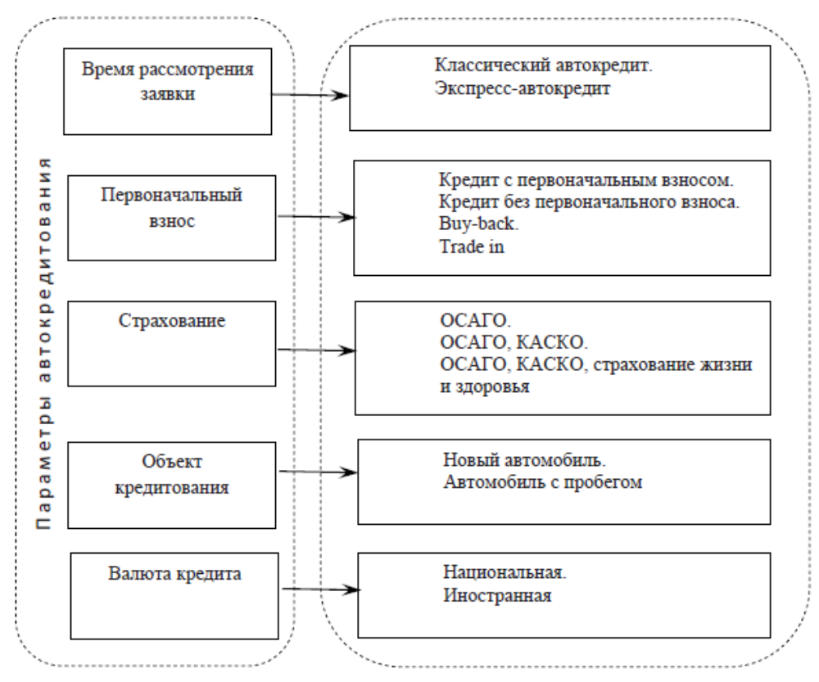
Рисунок 1 – Классификация кредитов на покупку автомобилей

Мазурин В.В., Бибикова Е. А., Дубова С. Е. и др. выделяют следующие «виды автокредитов:
- классический автокредит;
- экспресс-автокредит;
- трейд-ин;
- а втокредит на покупку автомобиля с пробегом в салоне;
- автокредит на покупку автомобиля с пробегом у физического лица;
- б еспроцентный автокредит;
- автокредит с отложенным платежом (BuyBack)»;
- автокредит без страховки;
- автокредит без первого взноса.
«Классический автокредит - наиболее распространенный вид автокредита в России, который подразумевает оформление традиционного трехстороннего соглашения непосредственно между потребителем, банковским учреждением и автосалоном. Он предусматривает невысокие процентные ставки и небольшой первоначальный взнос, но требует предоставления значительного комплекта документов (паспорт, водительское удостоверение, документ, подтверждающий занятость, а также справка о доходах) и, как правило, обязательное страхование КАСКО. Экономия на процентной ставке при этом виде автокредита довольно ощутима при высокой стоимости автомобиля. Продукты, предлагаемые» по данной программе, имеют невысокую стоимость для заемщика в процентном выражении, а срок рассмотрения варьируется в пределах от 1 до 3 рабочих дней. Необходимым условием реализации данной является внесение до заключения кредитной сделки первоначального взноса в размере, как правило, не менее 10% от стоимости автомобиля.
Преимуществом классического вида автокредита является долгий срок, на который он может быть предоставлен (до 10 лет).
Недостатком же считается, что приобрести на данных условиях можно лишь новый автомобиль. На подержанные транспортные средства условия классического автокредита не распространяются [18].
Экспресс-автокредит – вид автокредита, который удобен потребителям, прежде всего, упрощенной процедурой оформления документов и тем, что их необходимый пакет минимален (как правило, это паспорт и водительское удостоверение). Сроки рассмотрения кредитной заявки сокращены от нескольких часов до одного дня. Однако ускоренный вариант оценки кредитоспособности заемщика ведет к повышению риска банка. Это, в свою очередь, сказывается на величине процентной ставки, которая, как правило, на 20 - 40% выше, чем по традиционным автокредитам, что делает экспресс-автокредиты самым дорогим кредитным продуктом из имеющихся форм. Как правило, этот вид автокредита выдается только на новые машины, выпущенные партнером банка, предоставляющего заем. К тому же за возможность практически мгновенного рассмотрения заявки и отсутствие требований предоставить официальное подтверждение трудовой деятельности и ежемесячного дохода заемщик каждый месяц кроме погашения процентов и основного долга по кредиту банку, должен будет выплачивать еще и дополнительную отдельную комиссию. В среднем такая комиссия может составлять шесть процентов в год и рассчитывается она от первоначальной суммы кредитных средств, поэтому по истечению времени и уменьшению основного долга посредством выплат, комиссия уменьшаться не будет. Это один из важнейших недостатков экспресс-автокредита.
Трейд-ин – вид автокредита, где первоначальным взносом выступает старый автомобиль. Он может быть применим даже к кредитным автомобилям. Это дает возможность заёмщику, не погашая действующего автокредита, получить новый. После проведения диагностики технического состояния автомобиля, проверки по всем базам, на предмет угона, определяется цена транспортного средства. Нужно отметить, что при данной схеме цена приобретения автомобиля определяется автосалоном самостоятельно и, как правило, она ниже рыночной, что может не устраивать клиента. Далее из стоимости нового автомобиля вычитается стоимость старого, и эта разница складывается с остатком задолженности по кредиту. Получается сумма, на которую клиент получает новый кредит в банке.
Принципиальное отличие от классической схемы автокредитования - оплата первоначального взноса не в денежной форме. Для этого заемщик сдает дилеру автомобиль, стоимость которого определяется независимым оценщиком, и впоследствии по выявленной стоимости засчитывается в качестве первоначального взноса. Существенно заметить, оценка происходит, как правило, в пользу салона с существенным дисконтом, что не всегда устраивает заемщика.
«Преимущества такого вида автокредита: удобство и экономия времени, гарантия технической исправности приобретаемого автомобиля, криминалистическая экспертиза, обеспечивающая безопасность покупки. Недостатками являются: низкая стоимость меняемого авто (на 15-20% ниже рыночной цены) и ограниченность выбора авто в нужной комплектации.
Автокредит на покупку автомобиля с пробегом в салоне – вариант автокредита, при котором банк предлагает заемщику несколько автосалонов, с которыми он сотрудничает для выбора транспортного средства. При этом выдвигается требование, чтобы приобретаемый автомобиль, был не старше пяти лет, с одновременным условием, что бы на момент полного погашения кредита купленная машина была не старше десяти лет.
Таким образом, невозможно оформить автокредит сроком на пять лет на приобретение автомобиля, который был выпущен шесть или более лет назад.
Обычно такие кредиты рассматриваются банками на покупку автомобилей иностранного производства. Банки, предоставляющие кредит на покупку поддержанных автомобилей отечественного производителя, ставят более жесткие возрастные ограничения для автомобилей, автомобиль должен быть не старше трех лет. Ставки по таким автокредитам в среднем невелики, что является определённым преимуществом такой формы кредитования. Но есть здесь и некоторые минусы. При такой покупке потребуется первоначальный взнос, и к тому же салоны берут комиссионные, поэтому приобретение автомобиля с пробегом в салоне обойдется дороже заемщику, нежели покупка поддержанной машины у частного лица. Также на весь срок кредита потребуется оформить страховку КАСКО.
Автокредит на покупку машины с пробегом у физического лица. Обязательным условием выдачи такого автокредита является то, что продавец транспортного средства должен являться собственником машины, по доверенности продажа не допускается. Кроме того, требованием банка является регистрация продавца, она должна быть в том же регионе, где расположен банк.»
«Обычно такой кредит не выдается более, чем на три года. Имеются ограничения и к возрасту автомобиля. Требуется также оформление КАСКО на весь срок кредита. Всё это является определенными недостатками данного вида автокредитования. Такие кредиты выдают далеко не все банки. Процентная ставка как правило выше, чем при других, ранее рассмотренных видах автокредита.
Беспроцентный автокредит. Многие банки предлагают своим заемщикам воспользоваться услугами беспроцентного кредита. Этот кредит является результатом совместной работы банков и автосалонов. При таком виде кредитования обязательным условием будет внесение первоначального взноса за приобретаемый автомобиль. Самый большой срок предоставления автокредита без процентов составляет три года, в том случае если покупатель внесет не менее половины стоимости автомобиля. Обязательным условием получения кредита будет также страхование транспортного средства от угона и ущерба. Особенность данного банковского продукта в том, что пени и штрафы за нарушение платежей очень высокие, дорого обходится и обслуживание самого счета. Таким образом банки компенсируют то, что кредит выдается без процентов за пользование.
Кроме того, иногда существуют дополнительные условия по доукомплектации автомобиль дорогостоящими опциями.
Автокредит с отложенным платежом. Новый вид автокредита, его также называют BuyBack (обратный выкуп). Это кредит, по которому погашение части суммы переносится на окончание срока кредитования. Эта отложенная часть может составлять до 40-50% всей стоимости покупаемого транспортного средства. Срок данного вида кредита составляет обычно три года. Как правило, стоимость покупаемого автомобиля делится на три части.
Получив такой кредит, заемщик вносит первоначальный платеж от 10 до 50% стоимости автомобиля, затем в течение всего срока кредитования выплачивает банку только часть денежных средств. Это так называемый комфортный период, сумму платежей в котором заемщик определяет сам,» «исходя из собственных финансовых возможностей. Оставшаяся на окончание срока кредитования часть называется отложенным (или остаточным) платежом. Вернуть банку остаток долга можно тремя способами:
• выплатить остаток долга единовременным платежом;
• оформить рассрочку в банке еще на несколько лет;
• клиент может продать автомобиль в тот же автосалон, где и купил его, или продать официальному дилеру. Деньги, полученные от этой продажи, заемщик вносит в банк как последний взнос. Остаток заносится на банковский счет заемщика, или же засчитывается в качестве первого взноса на покупку нового автомобиля. Транспортное средство можно вернуть только в тот салон, в котором оно было куплено. Первоначальные ставки по такому кредиту невысоки, так же, как и при оформлении классического, но могут значительно увеличиться в случае неуплаты в срок остаточного платежа.
Автокредитование без страховки. Желая привлечь значительное количество клиентов,» некоторые банки начали предлагать автокредиты без заключения договора страхования. Совсем недавно было невозможно оформить кредит на покупку автомобиля без приобретения страховых полисов ОСАГО (обязательного страхования автогражданской ответственности), КАСКО (угон + ущерб), а также страхования жизни и здоровья заемщика. Все эти страховые продукты значительно увеличивали стоимость кредита для заемщика. С появлением возможности получения автокредитов без наличия страховых полисов, произошло значительное удешевление автокредитов, увеличивающее их привлекательность для заёмщиков. При этом кредитные ставки остаются, как правило, на стандартном уровне. Особенностью данного кредитного продукта является необходимость предоставления поручительства, так как банки стремятся минимизировать собственные риски.
Автокредит без первого взноса. Это одна из льготных форм кредитования, позволяющая приобрести автомобиль, не внося первоначального платежа.
Обычно такая форма автокредита распространяется только на машины определенных марок, купленные в определённых салонах, с которыми у банков заключен договор. В таких программах заемщик первоначально оплачивает только сумму страховки (около 10% от суммы кредита), и единоразовую комиссию. Кроме того, автомобиль, взятый в кредит без первого взноса, как правило, должен быть застрахован по КАСКО.
Таблица 3 – Характерные особенности различных видов автокредитования [7, с. 64-68]
Вид автокредита | Первоначальный взнос | Средняя процентная ставка | Особенность данного вида
классический автокредит | от 25% стоимости автомобиля | от 11% | обязательно страхование КАСКО
buy-back | от 35 % стоимости автомобиля | от 17% | распространяется на модели класса люкс, аналог кредитования с остаточным платежом
экспресс-кредитование | от 25% стоимости автомобиля | от 20% | предоставляется без подтверждения доходов
беспроцентное кредитование | от 30% от стоимости автомобиля | 0 | беспроцентная рассрочка до 5 лет
без первоначального взноса | отсутствует | от 20% | выше процентная ставка и переплата, страхование КАСКО включено в сумму кредита
кредит без страхования КАСКО | от 30% стоимости автомобиля | от 16% | распространен на недорогие поддержанные авто
кредитование по системе trade-in | старый автомобиль | от 13% | это система покупки, при которой покупатель отдает продавцу старый товар в зачет стоимости нового авто
с остаточным платежом | от 30% от стоимости автомобиля | от 12% | выплата 45% стоимости автомобиля в 36й месяц

Каждый покупатель вправе выбрать такой вид автокредита, который будет соответствовать его желаниям и финансовым возможностям. Хорошо уже то, что банковские продукты в настоящее время разнообразны, остаётся лишь сделать правильный выбор.

1.3 Тенденции развития автокредитования в России

Кредитование в целом, а автокредитование в частности являются неотъемлемыми составляющими экономики и поэтому всецело зависят от процессов в ней происходящих. Экономики всех стран испытывают подъёмы и спады, которые влияют без исключения на все экономические сферы. На сегодня в мире нет ни одной экономики, которая рано или поздно не сталкивалась бы с экономическим кризисом. Ещё Карл Маркс говорил о цикличности экономического развития и неизбежности возникновения кризисов в конце каждого цикла.
История России XX-XXI столетий насчитывает несколько экономических кризисов, которые в разной степени влияли на страну и благосостояние её граждан. За последнее десятилетие мы столкнулись уже с тремя экономическими кризисами: это кризисы 2008, 2014 и 2020 годов [24].
Автокредитование как одна из сфер экономической жизни государства не могло не испытывать на себе происходящих в экономике изменений.
Автокредитование в России с момента своего зарождения и до сегодняшних дней было одним из достаточно востребованных у населения кредитных продуктов.
Сегодня автокредитование занимает ведущие позиции в списке банковских услуг для частных лиц, автомобиль в кредит предлагают все автосалоны. По статистике каждая вторая машина в России приобретается при помощи автокредитования. Таким образом, автокредитование является главным двигателем рынка продаж автомобилей в России. Данный вид кредитования завоевывает все большую популярность и вызывает заинтересованность своими условиями у автолюбителей.
В последнее десятилетие рынок автокредитования сумел достичь впечатляющих результатов. По сравнению с началом двухтысячных годов, кредиторов стало в разы больше, появились банки, которые специализируются на кредитовании именно автомобилей. Широкий спектр различных программ и условий позволяет подобрать оптимальный кредит для каждого добросовестного заёмщика. Основными участниками рынка с 2011 года можно назвать такие банки, как ВТБ 24, Русфинанс Банк, Сбербанк России и банки автомобильных брендов (например: Тойота Банк, БМВ Банк. Фольксваген Банк), которые созданы специально для обеспечения максимально выгодных условий приобретения автомобилей этих брендов.
Ситуация на рынке автокредитования с 2011 года менялась, многие банки убедившись в перспективности данного потребительского рынка создали подразделения либо объединились в группы. Так, например, в 2013 году в состав группу Сбербанк России был включен Сетелем Банк, а в 2015 году Росбанк перевёл преференцию автокредитования в Русфинанс банк.
Государство, предоставляет условия для поддержки автокредитования, имело возможность диктовать некоторые требования потенциальным заёмщикам.
Государственная программа субсидирования автокредитов (программа льготного автокредитования) была запущена в апреле 2009 года с целью стимулировать спрос на продукцию автомобильной промышленности. Суть программы: государство компенсирует банку, выдавшему автокредит, 2/3 ставки рефинансирования; процентная ставка для заемщика по льготному автокредиту рассчитывается как разница между действующей ставкой банка по кредиту и 2/3 ставки рефинансирования ЦБ РФ на дату выдачи займа.
В рамках действующей госпрограммы кредиты предоставляются в рублях физическим лицам на покупку новых иностранных и отечественных автомобилей российской сборки, стоимость которых не может превышать 1,5 млн рублей, а полная масса – 3,5 тонны. Заемщики, приобретающие свой первый автомобиль, и заемщики, имеющие двух или более несовершеннолетних детей, могут рассчитывать на скидку в размере 10% от стоимости автомобиля, которая может быть учтена при оплате первоначального взноса. При этом жители Дальневосточного федерального округа могут претендовать на скидку в размере 25%.

В перечень транспортных средств, которые можно приобрести в рамках программы, входят множество марок и моделей авто, в том числе автомобили Lada, часть модельного ряда Volkswagen, Ford, Toyota, Renault и другие. Каждый банк самостоятельно выбирает список субсидируемых автомобилей [27].
Так условия госпрограммы автокредитования в 2020 году выглядели следующим образом:
− стоимость транспортного средства, попадающего под льготное автокредитование, составляет не более 1,5 миллиона рублей;
− возраст автомобиля – не более 1 года;
− масса автомобиля – не более 3,5 тонн;
− размер первого взноса – не менее 15% от цены автомобиля (ранее - 30%);
− под государственный кредит подпадают только автомобили, собранные в России и не бывшие в употреблении. Список иномарок в кредит и машин, произведенных в России, участвующих в льготном автокредите, расширился. Теперь в этом списке не только бюджетные автомобили, но и внедорожники;
− заем на покупку автомобиля с господдержкой оформляется в рублях;
− кредит на покупку машины можно взять на срок не более трех лет.
В целях поддержания и развития местной автомобильной промышленности правительством России было принято решение о запуске программ для молодых и семей. В июле 2017 года начали действие программы «Семейный автомобиль» и «Первый автомобиль», в рамках которых россияне получают единовременную скидку на приобретаемый в кредит автомобиль в размере 10%. Для получения данной скидки по программе «Первый автомобиль» достаточно подтвердить отсутствие автомобиля. Что касается программы «Семейный автомобиль» участником может стать гражданин, имеющий двух и более несовершенных детей. Как и в случае с основной программой льготного кредитования автомобилей, ставка по кредитам не превышает 11,3% годовых. Принципиальным отличием от основной программы является первоначальный взнос в размере 20% от стоимости автомобиля. Отличаются друг от друга данные программы тем, что скидка на первый автомобиль предоставляется один раз в жизни, в свою очередь, получение семейной скидки возможно раз в год.
Программы льготного кредитования «Первый автомобиль» и «Семейный автомобиль» продлят до конца 2023 года. Такое постановление утвердил Председатель Правительства Михаил Мишустин [29].
Льготы при получении займа будут по-прежнему доступны тем, кто планирует купить авто, произведённое в России.
В текущее время к введению планируются новые целевые программы автокредитования с большими скидками на новые автомобили, а также реализация возможности покупки машины за материнский капитал семьям, имеющим двух и более детей.
Сделать автокредитование доступным для массового потребителя стремится не только государство. Автокредитование, как один из значимых кредитных продуктов само постоянно приспосабливается к условиям, которые диктует экономическая ситуация в стране. Если изначально кредит можно было оформить только в банке, то со временем условия менялись. Теперь такую услугу можно получить непосредственно в автосалоне. Большинство крупных автосалонов на текущее время готовы предложить покупателю условия получения автозайма, условия которого определяются самим автосалоном. При этом банки из-за усиления конкуренции в данной сфере начинают вплотную сотрудничать с автосалонами, предлагая самые различные программы кредитования.
Кроме того, ведущие автомобильные корпорации мира уже несколько десятилетий успешно используют кэптивные, или “карманные” банки для активных продаж своей продукции [19]. Теперь такие кредитные учреждения имеют значительный вес и в России.
На российском рынке впервые кэптивный банк появился в 2007 году. Первыми из них были «Тойота банк», «БМВ банк» и «Мерседес-банк». За совсем короткий промежуток времени они добились серьезных успехов, потеснив универсальные кредитные учреждения.
На сегодняшний день в России функционируют следующие дочерние банки иностранных автоконцернов: Тойота-банк, Мерседес-Бенц Банк Рус, БМВ-банк, банк «ПСА финанс Рус» (работающий в интересах концерна PeugeotCitroen), Банк оф Токио-Мицубиси ЮЭфДжей, Фольксваген Банк Рус, а также начавший свою операционную деятельность сконце 2013 г. совместный автокредитный банк альянса RenaultNissan и группы Unicredit – РН Банк.
Целью любого кэптивного банка является максимальная активизация продаж конкретного бренда. Часто такие банки предоставляют уникальные условия кредитования при продвижении конкретной модели.
Для покупателей автомобилей появление все новых кэптивных банков и рост конкуренции в этой сфере означает более выгодные условия кредитования. Ведь данные кредитные учреждения в большинстве случаев за счет субсидий автопроизводителя предлагают кредит по более низким процентным ставкам. Кроме низкой процентной ставки кэптивные банки гарантируют максимально быстрое рассмотрение заявки. Как правило оно не превышает одного дня, что для потенциальных клиентов имеет большое значение. Схема автокредитования, предполагающая соединение автопроизводителя и банка в одном лице приводит к тому, что банк перестает быть сторонним посредником кредитного процесса. Узкая специализация кэптивных позволяет им формировать на рынке более клиентоориентированные, индивидуальные предложений в отличие от универсальных банков, разрабатывающих свои автокредитные программы с ориентацией на рынок в целом. Кэптивные кредитные организации создают привлекательные программы под конкретную модель транспортного средства и целевую группу клиентов.
Российские заемщики по достоинству оценили еще одно важное преимущество «карманных» банков – это отсутствие скрытых комиссий и слишком больших штрафов за просрочку платежа.
Экспансия кэптивных банков на отечественный рынок имеет положительные и отрицательные последствия. С одной стороны это стимулирование потребительского спроса, это конкурентная среда, а с другой – это определённая угроза для отечественных автопроизводителей, которые на текущий момент не могут на равных конкурировать с иностранными компаниями, создающими более технологичный и качественный продукт. Происходит фактическое финансирование западной экономики вместо необходимой поддержки программы импортозамещения.
Стоит также заметить, что автокредитование имеет свои особенности, характерные различным регионам нашей большей страны. Автокредиты остаются довольно востребованным продуктом в регионах, так как их жители в большинстве своём не имеют высокого уровня доходов, позволяющего без помощи кредита совершить дорогостоящее приобретение. В результате этого банки стараются постоянно предлагать новые кредитные продукты на условиях, способных заинтересовать потенциальных заёмщиков. Условия программ автокредитования, которые банки предлагают в различных регионах, имеют некоторые свои особенности и предполагают определенные нюансы. В частности, банки могут ограничивать суммы кредитов исходя из того, что средний уровень дохода населения определенных регионов не позволяет населению оформлять крупные ссуды [24].
Рынок автокредитования в 2020-2021 годах переживает нелегкие времена. Несмотря на небольшой рост в прошлом году можно выделить несколько проблем на автомобильном рынке.
Во-первых, слабый рынок новых автомобилей. Основной фактор, который должен определять развитие автокредитования, не оправдывает ожиданий. Продажи новых машин в России после провала в 2015 году так и не вернулись к историческим значениям в 2-3 млн. штук в год и балансируют около 1,5 млн. уже на протяжении семи лет. Предпосылок к быстрому росту нет. По базовому прогнозу «Автостат», по итогам 2021 года он составит всего 1%, по итогам 2022 года мы увидим снижение [28]. Дополнительно автокредитование ограничено тем, что его проникновение в продажи новых автомобилей достигло высокого уровня – приблизилось к 50%. Большого потенциала для роста уже нет.
Во-вторых, рост цен, ажиотаж и ожидания населения. Рост цен на автомобили является традиционно болезненным вопросом для населения. Помимо естественного удорожания авто, а также обновления модельного ряда на рост цен также влияют скачки валютного курса. В 2020 году средневзвешенная цена нового автомобиля выросла на 7%, с начала 2021 года – еще на 13%, так как сохраняется дефицит автомобилей на рынке. Инфляционные ожидания населения в ноябре остались вблизи многолетнего максимума – 13,5%. Все это стимулирует не откладывать покупку автомобиля и подогревает ажиотаж в салонах. Но он, в свою очередь, только стимулирует рост цен – формируется инфляционная спираль. Сегодня та волна ажиотажа, которая была на рынке во второй половине 2020 года, уже отступила, но фактор ожидаемого роста цен все равно остается значительным.
В-третьих, падение реальных доходов населения. Начиная с 2014 года мы наблюдали только два года, когда реальные располагаемые доходы населения росли, но и тогда этот рост был в пределах 1%. Цена нового автомобиля с тех пор выросла почти в два раза. В такой ситуации есть два разнонаправленных эффекта: с одной стороны, население переориентируется на более дешевые автомобили, в частности, с новых на подержанные, что негативно влияет на банковский бизнес. С другой стороны, население вынужденно увеличивает долю кредитных средств при покупке автомобилей, чаще обращается за автокредитами, что стимулирует бизнес. Но положительный эффект при этом все равно является временным – кредитный клиент в ситуации падающих доходов либо уйдет в дефолт, либо достигнет порога по уровню закредитованности.
В-четвертых, дефицит автомобилей, который образовался на рынке в 2021 году, побудил дилеров действовать при продажах агрессивнее. С одной стороны, они стали отказывать клиенту в продаже авто за наличные средства и «пересаживать» его на автокредиты. С другой стороны, они начали предлагать клиенту определенные комплектации автомобилей по более высокой цене со своими дополнительными продуктами: если клиент хочет другую комплектацию, ему приходится ждать несколько месяцев. За это время машина может подорожать.
Кажется, что банки в выигрыше – дилеры стимулируют автокредитование как в количественном выражении, так и за счет роста среднего чека. Но обратная сторона медали – сильное снижение маржинальности. В 2020-2021 годах уровень комиссионного вознаграждения дилерам за выданный кредит вырос до рекордных значений. Пока у банков была возможность зарабатывать на кредитном портфеле, они мирились с ситуацией. Но постепенно доля досрочных погашений в автокредитовании выросла настолько, что банки начали нести убытки. В экстремальных случаях по отдельным дилерам доля досрочных погашений может достигать 60% от суммы кредитов.
Банки борются с проблемой и массово заключают с дилерами дополнительные соглашения о возврате комиссий, если автокредит погашается досрочно. Но эти соглашения не спасают. Чтобы решить проблему в корне, банки рассматривают схемы, когда комиссионное вознаграждение дилеру выплачивается не единоразово сразу, а траншами от суммы остатка задолженности в течение срока жизни кредита. Но на такие меры дилеры идут тяжело. Доводить ситуацию до вмешательства регулятора банкам бы не хотелось, но в противном случае они просто перестанут зарабатывать.
В-пятых, рост уровня процентных ставок. ЦБ повысил ключевую ставку в 2021 году уже 6 раз – с 4,25% до 7,5%. Это отразилось и на стоимости автокредитов. Средневзвешенная ставка по автокредитам, выданным на срок свыше трех лет, в сентябре уже превысила 13,3%. В 2020 году она опускалась до 12,2%. Портфель автокредитов формировался при более низкой ставке, что сейчас уже оказывает дополнительное давление на маржинальность бизнеса банков.
Потребительское кредитование. По оценкам Frank RG, около 15% от всего объема потребительского кредитования направляется на покупку автомобилей [31]. Это сопоставимый с автокредитованием рынок и у него есть потенциал для роста. Клиенты обращаются к потребительскому кредитованию по нескольким причинам. Во-первых, дилеры создали негативный фон вокруг кредитно-страхового отдела в салоне – клиенты устали от навязанных страховок и дополнительных продуктов. Во-вторых, с ростом уровня цифровизации клиент получил возможность за одно нажатие в мобильном приложении банка получить кредит наличными, не выходя из дома. Качественный заемщик при этом может получить процентную ставку ниже, чем по автокредиту. В небольших автокредитных банках, которые работают на высокой средней процентной ставке, до 40-50% выданных автокредитов затем рефинансируется через потребительские кредиты.
В-шестых, развитие новых автофинансовых сервисов. К 2025 году доля всех сервисов, предполагающих пользование легковым автомобилем, но не владение им – каршеринг, такси и подписка – приблизится к 20% от общего объема автофинансирования в России.
Помимо того, что такие сервисы составляют прямую конкуренцию автокредитованию, они негативно влияют на производство и продажи новых автомобилей. По данным «Московского транспорта» в среднем один автомобиль каршеринга заменяет семь личных автомобилей, а количество 18-летних водителей, которые после получения прав намерены купить личный автомобиль, снизилось до 30%. Очевидно, что развитие каршеринга ограничено крупными городами России и во многие регионы он проникнуть не сможет. Но его потенциал высок, даже если ограничиться только городами-миллионерами, которых в России насчитывается более десяти.
Сервисы автоподписки также развиваются, несмотря на то, что рынок в текущем состоянии фактически превратил автомобиль из пассива в актив. Сегодня владелец зачастую может продать автомобиль с пробегом дороже, чем приобретал его три года назад. На таком рынке модель подписки становится невыгодной, но даже это не тормозит ее развитие. Когда дефицит автомобилей закончится и рынок нормализуется, темпы роста автоподписки вырастут.
Очевидно, что автокредитованию придется пережить, как минимум, еще один тяжелый год, пока мировой дефицит комплектующих, а с ним и автомобилей не закончится.
Есть риск, что за этот период рынок розничного автокредитования может попасть в «яму». Решение проблемы с комиссионным вознаграждением стоит на повестке каждый год и каждый год договориться о правилах у банков и дилеров не получается. Проблема не решается и сегодня, а в дополнение к ней появилась еще одна – критический уровень досрочных погашений.
Вмешательство регулятора, которое уже обсуждается среди банкиров, может помочь рынку. Примеры других стран, в частности, Великобритании, показывают, что регулятор может успешно контролировать взаимоотношения банка и дилера, устанавливая предельный размер комиссий. Но автокредитование составляет менее 10% всего розничного кредитования в России и очевидно пока не входит в фокус пристального внимания ЦБ в отличие, например, от ипотеки и потребительского кредитования.
Возможно, ряд игроков разочаруются в автокредитном бизнесе и уйдут из него, как это сделал несколько лет назад бывший лидер рынка – Райффайзенбанк, или как это делает в 2021 году банк «Санкт-Петербург».
Рынок автокредитования оправится от последствий пандемии, продажи автомобилей восстановятся. Мы еще несколько лет будем наблюдать привычную картину в автокредитовании, но новые автофинансовые сервисы и тренд на экономику пользования будут плавно его ужимать.
В связи с развитием цифровизации и появлением автомаркетплейсов у ряда коммерческих банков и финтехкомпаний выбор оптимальных для заемщика условий и схем покупки транспортного средства в кредит стал практически одномоментным. Нет необходимости приезжать или звонить в автосалон или банк. Цифровое приложение в режиме on-lien выдает все предложения по заданным потенциальным заемщиком параметрам. Кредитный договор заключается дистанционно и автосалон зарегистрирует и получит автомобильные номера (если транспортное средство новое) и в назначенное время и место доставит приобретенное транспортное средство.
Кроме того, в настоящее время можно выделить три основных аспекта в которых банки могут соревноваться между собой за клиента:
- эффективность внутренних бизнес процессов, в том числе качества и надежности работы кредитного конвейера. Построение такой бизнес модели, которая настроена на постоянное совершенствование всех аспектов работы начиная от качества продукта и заканчивая электронными канали продаж и обслуживания;
- постоянная модернизация и качество электронных каналов обслуживания;
- модель управления рисками.
В связи с этим автоматизация процессов скоринга и принятия решения крайне важна для современной кредитной организации. Технологии искусственного интеллекта и машинного обучения начинали свое освоение финансового сектора именно с области оценки риска и принятия кредитных решений. Сейчас уже в большом количестве банков, особенно в розничном сегменте, решения о выдаче кредита принимают автоматизированные системы на базе технологий машинного обучения, поэтому здесь есть большой потенциал для дальнейшего развития.
2 Анализ и направления совершенствования автокредитования в ООО «Сетелем Банк»

2.1 Общая характеристика ООО «Сетелем Банк» и его финансовое состояние

Общество с ограниченной ответственностью «Сетелем Банк» (ООО «Сетелем Банк») – дочерний банк ПАО Сбербанк, специализирующийся на выдаче кредитов частным лицам, в том числе потребительских кредитов на приобретение автотранспортных средств на территории партнеров банка – дилерских центров.
До 27 октября 2020 года состав участников банка входили ПАО Сбербанк и компания Левал 20 С.А.С. (Франция). После указанной даты произошли изменения, в результате которых ПАО Сбербанк стал единственным участником ООО «Сетелем Банк» с долей владения 100%.
30 октября 2020 г. единственный участник банка ПАО Сбербанк осуществил вклад в имущество Банка в виде денежных средств в размере 3 000 000 тыс. руб.
Сетелем Банк осуществляет свою деятельность на основании лицензии, выданной Банком России.
В соответствии с выданными лицензиями банк в течение 2019-2020 годах осуществлял следующие виды банковских операций и иных сделок в рублях и иностранной валюте:
- осуществление операций по потребительскому кредитованию физических лиц;
- осуществление операций по факторинговому финансированию юридических лиц;
- размещение привлеченных во вклады денежных средств юридических лиц от своего имени и за свой счет в рублях;
- открытие и ведение банковских счетов физических и юридических лиц в рублях;
- осуществление расчетов по поручению физических и юридических лиц, в том числе уполномоченных банков-корреспондентов, по их банковским счетам;
- расчетно-кассовое обслуживание физических и юридических лиц;
- купля-продажа иностранной валюты в безналичной форме для собственных нужд и за счет средств банка.
По данным «Мониторинга рынка розничных банковских услуг» исследовательской компании Frank RG, ООО «Сетелем Банк» является крупнейшим на российском рынке банком по доле выданных автокредитов и лидирует по объему портфеля автокредитов (смотри таблицу 4).
Таблица 4 – Топ-10 банков по объему портфеля розничных автокредитов на 31.12.20 года
Место в рейтинге | Банк | Портфель автокредитов на 31.12.20 г. |  | Портфель автокредитов на 01.07.20 г. |  | Портфель автокредитов на 01.01.20 г. |  | Динамика за 1 полугодие 2020, % | Динамика за 2020 год, %
Место в рейтинге | Банк | млрд. руб. | Доля % | млрд. руб. | % | млрд.руб. | % | Динамика за 1 полугодие 2020, % | Динамика за 2020 год, %
1 | Группа СберБанка | 130,5 | - | 114,7 | - | 120,9 | - | 13,8 | 7,9
 | в том числе СберБанк | 2,4 | 0,03 | 2,5 | 0,03 | 2,6 | 0,04 | -6,5 | -9,8
 | в том числе Сетелем Банк | 128,1 | 90,43 | 112,2 | 81,72 | 118,3 | 83,40 | 14,2 | 8,3
2 | Группа SG в России | 123,1 | - | 115,1 | - | 115,6 | - | 6,9 | 6,4
 | в том числе Русфинанс Банк | 121,5 | 93,79 | 112,9 | 88,43 | 112,5 | 81,92 | 7,6 | 8,0

Продолжение таблицы 4
Место в рейтинге | Банк | Портфель автокредитов на 31.12.20 г. |  | Портфель автокредитов на 01.07.20 г. |  | Портфель автокредитов на 01.01.20 г. |  | Динамика за 1 полугодие 2020, % | Динамика за 2020 год, %
Место в рейтинге | Банк | млрд. руб. | Доля % | млрд. руб. | % | млрд.руб. | % | Динамика за 1 полугодие 2020, % | Динамика за 2020 год, %
 | в том числе Росбанк | 1,6 | 0,42 | 2,2 | 0,63 | 3,1 | 0,93 | -29,2 | -50,8
3 | ВТБ | 115,1 | 3,52 | 111,4 | 3,54 | 120,1 | 4,11 | 3,3 | -4,2
4 | Совкомбанк | 96,4 | 29,04 | 93,8 | 31,37 | 93,18 | 32,74 | 2,7 | 3,4
5 | ЮниКредит Банк | 43,5 | 27,56 | 54,6 | 30,23 | 61,7 | 32,41 | -20,3 | -29,5
6 | БМВ Банк | 41,56 | 100,0 | 37,1 | 100,0 | 35,89 | 98,80 | 12,1 | 15,8
7 | РГС Банк | 35,98 | 68,14 | 16,32 | 58,99 | 4,64 | 42,86 | 120,5 | 675,2
8 | Тинькофф Банк | 31,31 | 7,59 | 21,6 | 5,84 | 15, 0 | 4,15 | 45,3 | 108,2
9 | МС Банк Рус | 26,1 | 100,0 | 26,2 | 100,0 | 27,31 | 100,00 | -0,6 | -4,4
10 | «Уралсиб» | 21,44 | 12,58 | 15,16

По состоянию на 1 января 2021 года «совокупный объем портфеля автокредитов составил 704,3 млрд. рублей, увеличившись за полгода на 17,7%. В годовом выражении его прирост составил 16,9%. Произошло это за счет успешного форсирования своих портфелей бессменными лидерами рынка: группой СберБанка (включает СберБанк и Сетелем Банк) на 13,8% в полугодовом выражении и 7,9% в годовом и группой SocieteGenerale в России (включает Русфинанс Банк и Росбанк) более чем на 6% в каждом периоде (смотри таблицу 9). Также этому способствовал прирост портфелей РГС Банка и Тинькофф Банка» [33].
По итогам года группа «Сбера» обошла своего ближайшего конкурента — группу SG в России — и вернула себе первенство по объему портфеля, утерянное в первом полугодии. На 1 января его размер составил 130,5 млрд рублей. Этот показатель у группы SG на начало года составил 123,1 млрд рублей. Замыкает первую тройку банк ВТБ с размером портфеля в 115,1 млрд рублей.
Наряду с ними отечественный рынок автокредитования продолжает контролироваться Совкомбанком и ЮниКредит Банком. Однако в ближайшей перспективе состав лидеров рынка может поменяться. ЮниКредитБанк потерял за полгода более 20% своего портфеля, а за год — почти 30%. А вот РГС Банк, развивающий автокредитование только с июля 2019 года, за полгода поднялся с десятой строчки нашего рейтинга по размеру портфеля на седьмую позицию. На 62% за год (на 41,4% за полгода) вырос портфель банка «Уралсиб», что позволило ему вырваться в топ-10. Кроме того, обращать внимание на автокредитование начинают и другие крупные игроки розничного сегмента отечественного кредитного рынка. Так, с января 2021 года это направление внедрил в линейку своих продуктов Абсолют Банк.
Лидером по объему и количеству предоставленных во втором полугодии кредитов стал Сетелем Банк. Вторым по этим показателям является Русфинанс Банк, третью позицию по объему занял банк ВТБ, а по количеству — Совкомбанк.
Сетелем Банк представлен в 69 регионах Российской Федерации и сотрудничает с более чем 2600 дилерскими центрами, благодаря чему продукты автокредитования Банка доступны самому широкому кругу клиентов.
Представительство ООО «Сетелем Банк» на территории Пензенской области (сокращенное наименование – Пензенское Представительство «Сетелем Банк» ООО) находится по адресу: Пензенская область, г. Пенза, Ленинский район, ул. Суворова, д. 146 А, БЦ "Альфа", 3 этаж, оф. 306. Дата открытия Представительства: 15.02.2012 г.
Сотрудничество с автопроизводителями, а также активное участие Банка в специальных программах Правительства РФ и Минпромторга, направленных на поддержку автомобильной промышленности и стимулирование спроса на автомобили, позволяет Банку предоставлять клиентам большой выбор программ кредитования и предлагать выгодные условия автокредитования.
В 2015-2017 годах банк принимал участие в государственной программе субсидирования по возмещению банкам процентного дохода по кредитам, выданным физическим лицам на приобретение автомобилей российского производства, реализуемой Правительством РФ с 01.04.2015 г. В 2017-2020 годах банк также был участником государственных программ «Первый автомобиль» и «Семейный автомобиль», предусматривающих предоставление субсидий на возмещение затрат заемщикам на уплату первоначального взноса.
Банк участвует в системе обязательного страхования вкладов физических лиц в банках РФ, утвержденной Федеральным законом от 23.12.2003 г. №177-ФЗ «О страховании вкладов физических лиц в банках Российской Федерации».
Кредиты наличными Сетелем Банка отличает быстрота одобрения и максимальный комфорт для клиентов — дебетовую карту с зачисленными на ее счет заемными средствами клиенту доставят по удобному адресу — в офис или домой.
Основные операции банка в течение 2020 года были сосредоточены в следующих областях финансовой деятельности:
- потребительское кредитование физических лиц,
- операции факторингового финансирования,
- межбанковское кредитование.
К основным доходным операциям банка, оказавшим влияние на финансовый результат за 2020 год следует отнести:
- предоставление кредитов физическим лицам и получение процентного дохода, взимаемого в соответствии с условиями предоставления денежных средств;
- предоставление услуг по операциям, связанным с потребительским кредитованием.
К основным операциям банка, оказавшим влияние на финансовый результат в части расходов за 2020 год, следует отнести:
- операции привлечения денежных средств на межбанковском рынке и выплата процентов;
- комиссионное вознаграждение по операциям, связанным с потребительским кредитованием.
В 2018-2020 годах Сетелем Банк реализовывал программы потребительского кредитования физических лиц, делая акцент на целевом потребительском кредитовании на приобретение автотранспортных средств. Банк предлагает клиентам – физическим лицам широкий спектр кредитных продуктов, оформление которых возможно как в центрах продаж банка на территории автомобильных дилеров, так и в иных местах обслуживания клиентов для получения целевых потребительских кредитов на приобретение автотранспортных средств (автокредитование) и нецелевых кредитов.
По состоянию на 01.01.2021 г. ссудная задолженность физических лиц до вычета резерва по всем продуктам потребительского кредитования составила 141 691 564 тыс.руб., в то время как на 01.01.2020 г. ссудная задолженность физических лиц до вычета резерва по всем продуктам потребительского кредитования составила 141 911 063 тыс. руб. Таким образом, по состоянию на 1 января 2021 г. по сравнению с 1 января 2020 года объем портфеля Сетелем Банка незначительно снизился на 0,15%.
По мере развития пандемии короновируса (COVID-19) многими странами были введены карантийные меры, что оказало существенное влияние на уровень и масштабы деловой активности участников рынка.
Влияние ситуации, связанной с COVID-19, для Сетелем Банка в течение 2020 г. проявилось в следующем:
- по розничному портфелю – в ухудшении платежного поведения, и, как следствие, увеличение ставок резервирования для оценочных резервов, формируемых в соответствии Международным стандартом финансовой отчетности (IFRS0 9 «Финансовые инструменты» в редакции 2014 года, введенным в действие на территории РФ приказом Минфина Росии № 98н, с поправками, введенными в действие на территории РФ приказом Минфина России № 111н, в том числе учитывая создание оценочных резервов под реструктуризацию ссудной задолженности;
- по портфелю факторингового финансирования – в присвоении ухудшенного рейтинга автодилерам по причине отнесения их к уязвимой, с точки зрения влияния пандемии, отрасли и, как следствие, увеличение ставки рефинансирования;
В июне 2020 года банком пересмотрены коэффициенты макронадбавки, которые учтены при создании оценочных резервов:
- для розничного кредитного портфеля используется макроправка, которая рассчитана ПАО «Сбербанк» для своего розничного портфеля;
- для портфеля факторингового финансирования коэффициент макронадбавки был актуализирован с учетом обновления параметра «уровень дефолтности в кризис» - применяется значение, которое соответствует дефолтности в кризис при ожидании падения рынка на 40% и более.
На полученный за 2020 г. Сетелем Банком убыток также существенное влияние оказало увеличение объема сформированных резервов на возможные потери по портфелю потребительских кредитов. Сумма до создания регулярных резервов в 2020 году составила 4 770 948 тыс. руб.
Вышеперечисленные факторы отразились на финансовых результатах банка за 2020 год: балансовый убыток составил 1 916 136 тыс. руб., в то время как за 2019 год банком была получена прибыль в размере 2 478 076 тыс. руб. (таблица 5).
При этом результат расчета прибыли (убытка) после налогообложения за 2020 год, определенный на основе требований пункта 2.1.7 Положения Банка России от 4 июля 2018 года № 664-П «О методике определения собственных средств (капитала) кредитных организаций («Базель III»), необходимого для расчета обязательных нормативов в соответствии с нормативными актами Центрального банка РФ, составил 1 137 287 тыс. руб. (за 2019 год прибыли после налогообложения - 2 259 289 тыс. руб.).
Таблица 5 – Анализ отчета о финансовых результатах банка, тыс. руб.
Наименование | Сумма |  |  | Отклонение
Наименование | 2018 г. | 2019 г. | 2020 г. | 2019/ 2018 | 2020/ 2019
1. Процентные доходы | 13983431 | 17635018 | 17379272 | 3651587 | -255746
2. Процентные расходы | 9669410 | 10200995 | 10171345 | 531585 | -29650
3. Чистые процентные доходы | 4314021 | 7434023 | 7208027 | 3120002 | -225996
4. Изменение резерва на возможные потери | 1433799 | -1970454 | -4948878 | -3404253 | -2978424

Продолжение таблицы 5
Наименование | Сумма |  |  | Отклонение
Наименование | 2018 г. | 2019 г. | 2020 г. | 2019/ 2018 | 2020/ 2019
5. Чистые процентные доходы после создания резерва на возможные потери | 5747820 | 5463569 | 2259149 | -284251 | -3204420
6. Доходы от операций с ценными бумагами | 0 | 0 | 0 | 0 | 0
7.Чистые доходы от операций с ценными бумагами | 0 | 0 | 0 | 0 | 0
8.Чистые доходы от операций с иностранной валютой | -1304 | -182 | -129 | 1122 | 53
9. Чистые доходы от переоценки иностранной валюты | 1077 | -469 | 1754 | -1546 | 2223
10. Чистые доходы от операций с драгоценными металлами | 0 | 0 | 0 | 0 | 0
11. Комиссионные доходы | 4313224 | 5131297 | 3312785 | 818073 | -1818512
12. Комиссионные расходы | 357620 | 2104161 | 2201208 | 1746541 | 97047
13. Изменение резерва по прочим потерям | -210739 | -217348 | 78419 | 6609 | 295767
14. Прочие операционные доходы | 3165395 | 235076 | 105819 | -2930319 | -129257
15. Чистые доходы (расходы) | 12657853 | 3556589 | 8507782 | -9101264 | 4951193
16. Операционные расходы | 8834387 | 5073388 | 5517841 | -3760999 | 444453
17. Прибыль (убыток) до налогообложения | 3823466 | 3434394 | -1961252 | -389072 | -5395646
18. Возмещение (расход) по налогам | 778791 | 956318 | -45116 | 177527 | -1001434
19. Прибыль (убыток) от продолжающейся деятельности | 3044675 | 2478076 | -1916136 | -566599 | -4394212
20. Прибыль (убыток) от прекращающейся деятельности | 0 | 0 | 0 | 0 | 0
21. Прибыль (убыток) за отчетный период | 3044675 | 2478076 | -1916136 | -566599 | -4394212

Чистый процентный доход банка в 2019 году по сравнению с 2018 годом увеличился за год на 3 120 002 тыс. руб., но в 2020 году по сравнению с 2019 годом снизился на 2 978 424 тыс. руб.
В 2020 году по сравнению с 2019 годом наблюдается уменьшения величины процентных, комиссионных, операционных доходов.
Согласно результатам, проведенного вертикального анализа активов ООО «Сетелем банк» (смотри таблицу 6), на протяжении анализируемого периода наблюдается увеличение размера активов банка. При этом наибольшую долю в них занимает чистая ссудная задолженность, удельный вес которой снижается с 98,67% в 2018 г. до 97,26% в 2020 г.
Таблица 6 – Вертикальный анализ активов ООО «Сетелем банк»
Наименование | Сумма, тыс. руб. |  |  | Удельный вес,%
Наименование | 2018 г. | 2019 г. | 2020 г. | 2018 г. | 2019 г. | 2020 г.
1. Денежные средства | 25946 | 43002 | 22156 | 0,02 | 0,03 | 0,01
2. Средства кредитных организаций в ЦБ РФ | 73637 | 780686 | 1141387 | 0,06 | 0,52 | 0,76
2.1 Обязательные резервы | 33448 | 34907 | 40586 | 0,03 | 0,02 | 0,03
3. Средства в кредитных организациях | 309709 | 19153 | 17798 | 0,24 | 0,01 | 0,01
4. Финансовые активы | 0 | 0 | 0 | 0 | 0 | 0
5. Чистая ссудная задолженность | 125389199 | 146976286 | 145873932 | 98,67 | 98,48 | 97,26
6. Чистые вложения в ЦБ и другие финансовые активы в наличии | 0 | 0 | 0 | 0 | 0 | 0
7. Чистые вложения в ЦБ, удерживаемые до погашения |  | 0 | 0 | 0 | 0 | 0
8. Требования по текущему налогу на прибыль | 184062 | 98753 | 187956 | 0,14 | 0,07 | 0,13
9. Отложенный налоговый актив | 0 | 0 | 0 | 0 | 0 | 0
10. ОС, НМА и материальные запасы | 718485 | 683878 | 1208513 | 0,56 | 0,46 | 0,81
11. Долгосрочные активы, предназначенные для продажи | 2855 | 2004 | 714 | 0 | 0 | 0
12. Прочие активы | 393231 | 642372 | 1527886 | 0,31 | 0,43 | 1,02
13. Всего активов | 127097124 | 149246134 | 149980342 | 100,0 | 100,0 | 100,0

Вертикальный анализ пассивов и собственных средств ООО «Сетелем банк» представлен в таблице 7.
В пассивах банка преобладают средства клиентов, являющиеся кредитными организациями, их доля на протяжении анализируемого периода остается практически не изменой и на конец 2020 года составляет 98,31%.
Источники собственных средств выросли с 17 330 547тыс. руб. в 2018 году до 23 569 029 тыс. руб. в 2020 году. При этом доля средств акционеров снижается с 50,2% в 2018 г. до 36,29% в 2020 г., в то время как удельный вес средств в резервном фонде растет 1,8% до 2,49%

Таблица 7 – Вертикальный анализ пассивов и собственных средств банка
Наименование | Сумма, тыс. руб. |  |  | Удельный вес,%
Наименование | 2018 г. | 2019 г. | 2020 г. | 2018 г. | 2019 г. | 2020 г.
Пассивы
1. Средства клиентов, оцениваемые по амортизационной стоимости | 108148488 | 124598214 | 124262568 | 98,53 | 98,32 | 98,31
1.1. средства кредитных организаций | 102914205 | 119536705 | 119256609 | 93,75 | 94,33 | 94,34
1.2.средства клиентов, не являющихся кредитными организациями | 5234283 | 5061500 | 5005949 | 4,77 | 3,99 | 3,96
2.Финансовые обязательства | 0 | 0 | 0 | 0 | 0 | 0
3.Выпущенные долговые обязательства | 0 | 0 | 0 | 0 | 0 | 0
4.Обязательства по текущему налогу на прибыль | 0 | 628 | 0 | 0 | 0 | 0
5.Отложенное налоговое обязательство | 0 | 504221 | 191441 | 0 | 0,40 | 0,15
6.Прочие обязательства | 1560625 | 1620305 | 1951024 | 1,42 | 1,28 | 1,54
7.Резервы на возможные потери | 57464 | 3867 | 6280 | 0,05 | 0 | 0
8. Всего обязательств | 109766577 | 126727235 | 126411313 | 100,00 | 100,00 | 100,00
Источники собственных средств
9.Средства акционеров (участников) | 8700000 | 8700000 | 8700000 | 50,20 | 38,63 | 36,92
10.Собственные акции, выкупленные у акционеров | 0 | 0 | 0 | 0 | 0 | 0
11.Эмиссионный доход | 760000 | 760000 | 760000 | 4,38 | 3,38 | 3,22
12.Резервный фонд | 311277 | 463510 | 587414 | 1,80 | 2,06 | 2,49
13.Переоценка ценных бумаг | 0 | 0 | 0 | 0 | 0 | 0
14.Переоценка основных средств | 0 | 0 | 0 | 0 | 0 | 0
15.Денежные средства безвозмездного финансирования | 0 | 0 | 3000000 | 0 | 0 | 12,73

Продолжение таблицы 7
Наименование | Сумма, тыс. руб. |  |  | Удельный вес,%
Наименование | 2018 г. | 2019 г. | 2020 г. | 2018 г. | 2019 г. | 2020 г.
16.Неиспользованная прибыль за отчетный период | 7559270 | 12595389 | 10521605 | 43,62 | 55,93 | 44,64
17.Всего источников собственных средств | 17330547 | 22518899 | 23569029 | 100,00 | 100,00 | 100,00

Нормативы достаточности собственных средств (капитала) банка с учетом надбавки поддержания достаточности капитала на протяжении анализируемого периода выполняются (смотри таблицу 8). При расчете нормативов достаточности собственных средств (капитала) не применяется набавка за системную значимость, антициклическая надбавка равна нулю.
Таблица 8 – Нормативы достаточности капитала, %
Наименование показателя | 2018 | 2019 | 2020 | Изменение  2018/2019 | Изменение  2019/2020
Норматив достаточности базового капитала Н1.1 (мин. 4,5%) | 11,2 | 10,8 | 12,1 | -0,4 | 1,3
Норматив достаточности основного капитала Н1.2 (мин. 6,0%) | 11,2 | 10,8 | 12,1 | -0,4 | 1,3
Норматив достаточности собственных средств Н1.0 (мин. 8,0%) (Н1.0) | 16,5 | 14,6 | 15,0 | 1,9 | 0,4

Данные о нормативах ликвидности ООО «Сетелем банк» представлены в таблице 9.
Таблица 9 – Нормативы ликвидности ООО «Сетелем банк», %
Наименование показателя | 2018 | 2019 | 2020 | Изменение  2018/2019 | Изменение  2019/2020
Норматив мгновенной ликвидности (Н2) | 44,3 | 91,3 | 173,1 | 47 | 81,8

Продолжение таблицы 9
Наименование показателя | 2018 | 2019 | 2020 | Изменение  2018/2019 | Изменение  2019/2020
Норматив текущей ликвидности (Н3) | 75,9 | 77,2 | 141,1 | 1,3 | 63,9
Норматив долгосрочной ликвидности (Н4) | 107,2 | 108,1 | 103,6 | 0,9 | -4,5

Для снижения риска ликвидности банк тщательно контролирует соответствие объема ликвидных активов и поступлений денежных средств от клиентов, а также сроков размещения средств структуре и срокам обязательств банка. Деятельность банка финансируется за счет привлечения кредитов от участника банка – ПАО «Сбербанк». В рамках заключенных с ПАО «Сбербанк» соглашений об открытии кредитных линий Сбербанк ежегодно устанавливает ООО «Сетелем Банк» кредитные линии в размере, достаточном для реализации бизнес-плана ООО «Сетелем Банка» на очередной календарный год.

2.2. Анализ автокредитования в ООО «Сетелем Банк»

Пандемия коронавируса оказала негативное влияние на развитие большинства отраслей российской экономики. Не стало исключением и автомобилестроение. По данным аналитического агентства «Автостат», объем рынка новых легковых автомобилей в России в 2020 году снизился на 8,3% по сравнению с предыдущим годом [29]. Несмотря на это, в условиях ограниченного платежеспособного спроса населения на фоне падения доходов в режиме самоизоляции рынок автокредитования в России по итогам 2020 года показал положительную динамику.
Лидером по объему и количеству предоставленных кредитов в 2020 году является Сетелем Банк.
За 2020 год продажи новых автомобилей и легких коммерческих автомобилей в России снизились на 9,1% по сравнению с аналогичным периодом 2019 года или на 160 707 проданных единиц меньше, и составили 1 598 825 автомобилей, по данным Комитета автопроизводителей «АЕБ». Декабрь 2020 года ознаменовался ростом уровня продаж на 2,1% или на 3 490 штук меньше по сравнению с декабрем 2019 года, и составили 166 666 автомобилей.
За отчетный год доля продаж автомобилей в кредит составила 54,7% от количества продаж новых легковых и легких коммерческих автомобилей в России. В прошлом году кредитная доля на рынке составляла 52,5%.
По данным агентства «FRG» объем рынка автокредитования за 2020 год составил 985,8 млрд.руб., что на 0,3% больше результата 2019 года. После апрельского «провала» рынок автокредитования довольно быстро восстановился, с июня 2020 г. ежемесячный объем рынка превышает прошлогодний уровень. Такое стремительное восстановление рынка обусловлено отложенным спросом, активной поддержкой автомобильного сектора со стороны государства в виде расширения целевой аудитории для предоставления субсидии по госпрограмме и стремлением со стороны населения приобрести автомобили на более выгодных условиях. Также необходимо отметить рост в сегменте кредитования поддержанных автомобилей. В целом, после спада в начале года, рынок автокредитования в России показывает стремительный рост, что позволяет делать позитивные прогнозы по его развитию в будущих периодах.
Начиная с 2015 года ООО «Сетелем Банк» принимает участие в государственной программе субсидирования по возмещению банкам части процентного дохода по кредитам, выданным физическим лицам, на приобретение автомобилей российского производства, реализуемой Правительством РФ с 01.04.2015 года.
С 2017 года банк также является участником Государственных программ «Первый автомобиль» и «Семейный автомобиль», предусматривающих предоставление субсидий физическим лицам на частичное возмещение затрат на приобретение автомобиля. С 1 января 2020 года субсидии, получаемые банком на покрытие выпадающих процентных доходов, и субсидируемый кредит признаются банком одним инструментом с включением субсидии в состав валовой балансовой стоимости кредита.
В 2020 году банком была получена субсидия на возмещение выпадающих процентных доходов в размере 942 498 тыс. руб., в 2019 году в размере 796 275 тыс. руб. Банком также получено возмещение затрат, понесенных банком в рамках реализации Государственных программ «Первый автомобиль» и «Семейный автомобиль», в 2020 году в размере 2 728 645 тыс. руб., в 2019 году – 1 718 940 тыс. руб.
В настоящее время гражданам РФ, участвующим в государственной программе, предоставляется субсидия на уплату первоначального взноса по кредиту в размере 10% (25% для кредитов на покупку автомобиля, приобретаемого на территории Дальневосточного федерального округа) от стоимости автомобиля.
К оформлению в Сетелем банке по госпрограммам допускаются автомобили:
- не имеющие предыдущих владельцев;
- 2020 и 2021 годов выпуска;
- имеющие паспорт транспортного средства, выданный не ранее 01 декабря 2020 года;
- разрешенная масса не превышает 3,5 тонны;
- максимальная стоимость а/м не превышает 1 500 000 рублей;
- согласно списку:
1) Hundai:
- Creta;
- Solaris;
2) Kia Rio;
3) Lada:
- 4x4
- GRANTA
- LARGUS
- XRAY
- NIVA
- VEST
4) УАЗ:
- UAZ Hunter/УАЗ Хантер;
- UAZ Patriot/УАЗ Патриот;
- UAZ Pickup/УАЗ Пикап;
- UAZ Profi /УАЗ Профи;
- УАЗ 3303, 3741, 3909, 3962, 2206 и их модификации.
5) Renault:
- RENAULT LOGAN и его модификации (включая LOGAN STEPWAY);
- RENAULT SANDERO и его модификации (включая SANDERO STEPWAY);
- RENAULT DUSTER;
- RENAULT KAPTUR;
- RENAULT ARKANA;
6) ГАЗ:
- ГАЗель БИЗНЕС;
- GAZelle NEXT.
Общие требования к заёмщикам, предъявляемые в рамках государственных программ «Первый автомобиль», «Трейд-ин» и «Семейный автомобиль»:
- наличие и предоставление в качестве второго документа водительского удостоверения;
- отсутствие оформленных ранее кредитных договоров на приобретение а/м для клиентов-участников Программы «Первый автомобиль» и кредитных договоров, заключенных в 2020 и 2021 годах, на приобретение а/м для клиентов-участников Программ «Первый автомобиль», «Трейд-ин»;
- для получения субсидии в размере 25% стоимости автомобиля, приобретаемого на территории Дальневосточного федерального округа, - наличие регистрации по месту жительства либо регистрации по месту временного пребывания на территории Дальневосточного федерального округа.
Кроме того, для получения государственной субсидии на уплату первоначального взноса по программе «Семейный автомобиль» клиент должен иметь несовершеннолетнего ребенка (детей) (в том числе находящихся под опекой или под попечительством), что подтверждается соответствующими документами и предоставлением оригиналов свидетельств о рождении каждого ребенка.
Для получения государственной субсидии на уплату первоначального взноса по программе «Первый автомобиль» клиент должен соответствовать следующим требованиям:
- до даты заключения кредитного договора не имел в собственности автомобиля;
- не заключал ранее иных кредитных договоров на приобретение автомобилей.
Для получения государственной субсидии на уплату первоначального взноса по программе «Трейд-ин» клиент должен соответствовать следующим требованиям:
- намерение продажи собственного автомобиля возрастом свыше 6 лет (при условии владения им не менее одного года в соответствии с ПТС) дилерскому центру в счет уплаты части первоначального взноса;
- подтверждение продажи автомобиля копией ПТС с отметкой о переходе автомобиля в собственность дилерского центра.
В ООО «Сетеллем Банк» предоставлены различные программы автокредитов. Каждый клиент может подобрать более удобную программу для себя. Данная кредитная организация выдает кредиты как новые автомобили, так и на поддержанные автомобили (автомобили с пробегом). Виды автокредитов в Сетелем банке представлены в Приложении 2.
Кроме того, в ООО «Сетелем Банк» существует «Программа сотрудничества» с партнерами, которая позволяет оформлять покупку и заем непосредственно в автосалоне. Преимущество этого банковского продукта – значительная экономия времени и средств. Процентная ставка в рамках этой программы будет от 14,5%. Однако список салонов-партнеров настолько велик, что уточнять его нужно либо в местном отделении, либо на сайте банка.
Окончательный размер ставки для конкретного заёмщика зависит от результатов проверки платежеспособности, а также от категории заемщика. Для зарплатных клиентов и клиентов с положительной кредитной историей предусмотрены скидки в размере одного и двух процентов соответственно. Однако существуют и условия, которые могут существенно повысить процентную ставку по автокредиту. В случае отказа заёмщика от принятия на себя обязательства по оформлению полиса страхования жизни и здоровья на весь срок действия кредитного договора, годовая ставка увеличивается на 6%.
В Сетелем банке можно взять кредит на покупку новых и подержанных легковых автомобилей российского и зарубежного производства. Марку машины можно выбрать после одобрения кредита.
К преимуществам кредитования в Сетелем банке следует отнести:
- минимум документов, понадобятся только паспорт и второй документ на выбор;
- возможность досрочного погашения, можно полностью или частично погасить автомобильный кредит онлайн без комиссий;
- привлекательные условия: пониженные кредитные ставки, гибкая система скидок на автомобиль, в том числе за трейд-ин.
Для того, чтобы получить кредит в Сетелем банке можно подать заявку на автокредит в СберБанк-Онлайн или в представительствах Сетелем Банка, и дождаться одобрения, выбрать машину у партнёра Сетелем Банка, внести первоначальный взнос, подписать кредитный договор и стать счастливым обладателем автомобиля!
Требования к заёмщикам, которые предъявляет ООО «Сетелем банк» при оформлении автокредита:
- гражданство Российской Федерации, с постоянной регистрацией на территории России;
- возраст 21 год, на момент окончания срока кредитного договора заемщик не должен быть старше 75 лет;
- вы работаете по трудовому договору или являетесь индивидуальным предпринимателем.
Необходимо предоставить следующие документы:
- по программе «Экспресс»:
1) паспорт гражданина РФ;
2) второй документ (один из списка): заграничный паспорт, водительское удостоверение, свидетельство ИНН, страховое свидетельство государственного пенсионного страхования.
б) по программе «Классика»:
1) паспорт гражданина РФ;
2) второй документ (один из списка): заграничный паспорт, водительское удостоверение, свидетельство ИНН, страховое свидетельство государственного пенсионного страхования;
3) документ, подтверждающий доход (один из списка):
4) справка о доходах и суммах налога физического лица (оригинал);
5) справка в свободной форме (оригинал за подписью уполномоченного лица работодателя) и копия трудовой книжки, заверенная работодателем.
Если заявитель – индивидуальный предприниматель, то необходимо предоставить:
- налоговую декларацию по форме № 3-НДФЛ;
- налоговую декларацию по единому налогу на вмененный доход:
- налоговую декларацию по налогу, уплачиваемому в связи с применением упрощенной системы налогообложения;
- налоговую декларацию по единому сельскохозяйственному налогу.
Заемщик самостоятельно выбирает порядок выплаты автокредита – дифференцированные или аннуитетные платежи, получает график погашения, согласно которому производит ежемесячные платежи в банк. За заёмщиком закреплено право досрочного погашения автокредита (полного или частичного). Дополнительная плата в этом случае не взымается.
Самыми «кредитными» марками, на основании предоставленных Сетелем Банком данных, по-прежнему являются BMW, Hyundai, Kia, Lada и Volkswagen.
Основная часть всех предоставленных автокредитов во втором полугодии 2020 г. выдавалась с первоначальным взносом от 20% до 50% на срок более трех лет. Доля автокредитов, выдаваемых с первоначальным взносом меньше 20%, по сравнению с первым полугодием существенно снизилась.
Что касается автокредитов, предоставленных ООО «Сетелем Банк» на покупку новых или подержанных автомобилей в 2020 году, то их доля представлена на рисунке 2.

Рисунок 2 – Доля автокредитов, предоставленных ООО «Сетелем Банк» физическим лицам в 2020 году, %

В таблице 10 представлены данные о географическом распределении выданных автокредитов физическим лицам.
Таблица 10 – Основные показатели автокредитования ООО «Сетелем Банк», тыс. руб.
Наименование | 2018 год | 2019 год | 2020 год
Выдано автокредитов физическим лицам, всего | 124327032 | 141911063 | 141691564
в том числе по регионам:
Москва | 23222200 | 25517638 | 24228292
Поволжский | 17889544 | 19550998 | 20599300
Юго-Западный | 16451676 | 20772641 | 20247136
Уральский | 16014106 | 18177949 | 18682626
Северо-Западный | 15286337 | 16844261 | 17039611
Сибирский | 9710681 | 11956438 | 12075249
Центрально-Черноземный | 8955542 | 10431306 | 10728041
Волго-Вятский | 9187775 | 9997417 | 9535560
Центральный | 5576229 | 6343026 | 6119174
Дальневосточный | 2032942 | 2319389 | 2436575

Распределение физических лиц по географическим зонам производилось исходя из кода территории места нахождения заемщика по ОКАТО.
Больше всего автокредитов было выдано в Москве и Поволжском регионе, а наименьшая доля выдач характерна для Дальневосточного федерального округа.

2.3. Разработка рекомендаций по совершенствованию автокредитования в ООО «Сетелем Банк»

Одной из значимых тенденций современного рынка автокредитования в России является увеличение доли подержанных автомобилей, оформленные в кредит. Это связано с общей экономической ситуацией и состоянием рынка подержанной автомобильной техники, который в последнее время стал развиваться более активно. Как отмечает, заместитель директора группы рейтингов финансовых институтов агентства НКР Егор Лопатин «пока темпы роста цен на рынке (как новых, так и подержанных авто) значительно превосходят динамику реальных доходов населения. При этом банки подтверждают рост числа заявок на подержанные автомобили, даже несмотря на то что цены на них также растут, а полная стоимость кредита (процентная ставка с учетом комиссионных сборов) на автомобиль с пробегом даже выше, чем на новый».
Следует отметить, что при рассмотрении вопроса о совершенствовании процесса автокредитования в ООО «Сетелем Банк», как одного из направлений развития розничного сегмента, необходимо учитывать:
- сроки рассмотрения заявки на выдачу кредита. Скорость принятия решения по кредитной заявке является конкурентным преимуществом в современных условиях;
- качество кредитной заявки (количество отклонений относительно требований внутренней нормы доходности, включая кредитную политику к заемщику и представляемым им документам);
- соотношение количества принятых заявок и выданных кредитов;
- удовлетворённость клиента, получившего кредит.
Кроме того, некоторые виды автокредитов, предоставляемых Сетелем Банком, предполагают отсутствие первоначального взноса. На наш взгляд такие условия, с одной стороны, могут способствовать увеличению количества автокредитов в целом, но с другой стороны вызвать увеличении доли просроченной задолженности по данному виду потребительского кредита.
Так же к мерам по улучшению системы автокредитования можно отнести:
- организацию системы учета данных о клиентах для целей определения уровня кредитного риска, объемов, сроков и ставок кредитования на каждого отдельного клиента;
- совершенствование внутрибанковской нормативной базы, а также поддержание ее на должном уровне;
- совершенствование технологий организации кредитного процесса: при дальнейшей автоматизации процесса по отражению и учету кредитных операций, а также по формированию программным путем необходимых аналитических и отчетных данных, что позволит сократить затраты рабочего времени на обслуживание кредитного процесса;
- повышение финансовой грамотности потенциальных заемщиков, т.к. отсутствие должного уровня их финансовой грамотности приводит к невнимательному изучению требований банка и указанию данных явно не соответствующих действительным, как следствие может являться причиной отказа на первичном этапе;
- внедрение автоматизированной система кредитного скоринга, которая будет способствовать повышению качества оценки рисков, оперативности обслуживания физических лиц при рассмотрении кредитных заявок за счет ускорения процесса принятия решений и повышения конкурентоспособности банка на рынке;
- осуществление постоянного мониторинга деятельности клиента. Это необходимо сделать на ранней стадии для того, чтобы максимально увеличить эффект от корректирующих действий банка и снизить его убытки. Предлагаемая мера на этапе сопровождения выданного кредита состоит в том, чтобы включить в договор кредитования пункт о предоставлении актуальных данных по запросу работников банка.
Актуализация данных поможет своевременно выявить такие изменения, как переход на новое место работы, постановка на учет в центр занятости населения, появление новых паспортных данных при замене паспорта, изменение в семейном положении заемщика и т.д.
- другим не менее важным направлением развития механизма автокредитования является постоянный обмен информацией с клиентами.
Данное мероприятие очень важно для выявления их пожеланий и жалоб, существенен для понимания меняющихся потребностей клиентов, а также для улучшения качества банковского обслуживания в целом.
- повысить профессионализм работников банка, участвующих в кредитном процессе путем проведения различных тренингов, семинаров, курсов повышения квалификации и т.д.
Таким образом, совершенствование процесса автокредитования ООО «Сетелем Банк» должно быть направлено на:
- изменение структуры продуктов банковского кредитования, с выделением наиболее востребованных из них в условиях сохранения экономической нестабильности;
- снижение сроков по оформлению заявки на кредит позволит сэкономить средства банка и рабочее время сотрудников кредитного подразделения;
- автоматизацию процесса по отражению и учету кредитных операций и формирование программным путем необходимых аналитических отчетных данных, что позволит сократить затраты рабочего времени на обслуживание кредитного процесса
Пенза является быстро растущим, развивающимся городом, в нем строятся отдаленные районы, такие как Спутник, Ахуны, ГПЗ, Арбековская застава, многие жители предпочитают строить в пригороде свои собственные дома (Богословка, Бессоновка, Чаадаевка и др.) Поэтому этим людям, поселяющимся в отдаленных районах необходимо быстро и доступно передвигаться. В этой связи нами предлагается создание программы кредитования «Новоселы на авто» – по которой предусматривается возможность получения автокредита лицам, купившим квартиру в новостройке, под доступный для них процент.
Представим новую программу автокредитования «Новоселы на авто». Кредит является целевым, полученные денежные средства клиент сможет потратить только на приобретение машины. Данная особенность позволяет рассчитывать на то, что предоставленный займ будет адаптирован под все нюансы автокредитования.
Согласно программе автокредитования «Новоселы на авто» первоначальный взнос не требуется, так как данный займ выдается людям, переезжающим в новое жилье и имеющим возможность оплачивать кредит, но как правило не имеющих средств на обязательный взнос на приобретение автомобиля.
Процентная ставка установлена на уровне 12–20% в зависимости от выбранной модели автомобиля. Клиент, обратившийся в ООО «Сетелем Банк» сможет получить от 50 000 до 1 500 000 рублей. Денежные средства при этом необходимо вернуть в течение 1–5 лет. Предъявляемые требования, чтобы получить возможность сотрудничать с банком, клиент должен соответствовать минимальным требованиям.
Основные требования по автопрограмме «Новоселы на авто» состоят из следующего перечня:
– правоустанавливающие документы на приобретение жилья;
– возраст 21-65 лет;
– наличие регистрации в регионе присутствия банка;
– наличие гражданства РФ;
– официальная работа;
– трудовой стаж не менее 1 года.
Клиент банка может выбрать автомобиль у частного лица, либо сделать свой выбор в салоне-партнере ООО «Сетелем Банк». Автосалоны, обратившись в которые, человек сможет получить автокредит на покупку новой машины.
Процентная ставка при покупке у частного лица – 16%.
Условия кредитования по кредитному предложению «Новоселы на авто»:
Первое условие – наличие правоустанавливающих документов на новое жилье.
Второе условие – наличие залога. В его качестве может выступать купленный автомобиль или недвижимость.
Третье условие – страхование автомобиля на период оформления автокредита. КАСКО – защита от непредвиденных обстоятельств, из-за которых банк может потерять вложенный капитал.
Порядок получения денежных средств, следующий:
а) клиент должен определиться с автомобилем, который он хочет приобрести в салонах-партнерах ООО «Сетелем Банк»;
б) затем необходимо собрать пакет документов;
в) далее требуется оформить заявку и отправить ее, после чего следует период ожидания (от 24 часов до двух дней);
г) когда ответ будет известен, с человеком свяжутся представители банка и предложат ему продолжить оформление.
Положительный ответ при автокредитовании действует до 3 месяцев. Необходимые документы по кредитному предложению «Новоселы на авто».
Сбор пакета документации – важный этап. На ее основе ООО «Сетелем Банк» будет принимать решение о наличии возможности предоставления денежных средств обратившемуся и условиях сотрудничества с ним.
В ООО «Сетелем Банк» необходимо представить:
– паспорт;
– 2 документ, удостоверяющий личность;
– справку о доходах (2–НДФЛ);
– копию трудовой книжки;
– заполненную анкету-заявление.
По данным Федеральной службы государственной статистики по Пензенской области в 2020 году 12707 пензенских новоселов получили новое жилье. Еще около тысячи новоселов ищут возможности получить автокредит, чтобы мобильно передвигаться по городу.
В результате реализации программы «Новоселы на авто» прогнозируется повышение на 10% заявок на получение кредита на приобретение автомобиля категорией граждан только получившим жилье – составит 235 человек:
В 2020 году автокредиты получили 2348 человек.
2348 человек × 10% = 235 человек
Средняя сумма кредита на приобретение автомобиля исходя из статистики 2020 года составила 859 200 рублей, тогда общая сумма полученных кредитов по программе «Новоселы на авто» составит 201 912 000 рублей:
859 200 рублей × 235 человек = 201 912 000 рублей.
Таким образом, данный вид кредитных продуктов будет интересен и банку, так как Сетелем Банк получит новых клиентов, клиентов которые не охвачены основными программами автокредитования. Клиенты будут вносить кредитные платежи от 3 месяцев до 5 лет. При этом банк защищает собственные средства и средства вкладчиков от потерь, благодаря залоговому имуществу и страхованию КАСКО.
Введение кредитной программы «Новоселы на авто» рассчитано на срок 1 – 5 лет. Произведём расчет полученных банком средств от реализации данной программы.
Расчет эффективности кредита «Новоселы на авто» по дифференцированной системе платежей на срок 5 лет представлен в таблице 11.
При дифференцированной системе платежей ежемесячный платеж уменьшается с каждой следующей оплатой. Сумма основного долга в дифференцированном платеже остается постоянной на протяжении всего периода, а размер процентов постепенно уменьшается, так как они начисляются на оставшуюся часть основного долга.

Таблица 11 – Расчет эффективности кредита «Новоселы на авто» на срок 5 лет, руб.
Год | Остаток суммы кредита на начало года | Процентная ставка | Годовой платеж от основной суммы | Процентные платежи | Итого:
2021 | 201 912 000 | 16 | 40 382 400 | 32 305 920 | 72 688 320
2022 | 161 529 600 | 16 | 40 382 400 | 25 844 736 | 66 227 136
2023 | 121 147 200 | 16 | 40 382 400 | 19 383 552 | 59 765 952
2024 | 80 764 800 | 16 | 40 382 400 | 12 922 368 | 53 304 768
2025 | 40 382 400 | 16 | 40 382 400 | 6 461 184 | 46 843 584
Итого |  |  | 201 912 000 | 96 917 760 | 298 829 760

В итоге общий доход банка за пользованием кредитом «Новоселы на авто» составит 96 917 760 руб.
Таким образом, ООО «Сетелем Банк» на протяжении анализируемого периода является лидером по выданному объему автокредитов физическим лицам. Он принимает участие в государственных программах «Первый автомобиль», «Семейный автомобиль», «Трейд-ин», сотрудничает с дилерскими центрами-партнерами.
В ООО «Сетеллем Банк» предоставлены различные программы автокредитов.
а) «Ваш выбор Зеленый день», «Ваш Выбор: СБ», «Выбирай», которые не предусматривают наличие первоначального взноса;
б) «Директ», «Бизнес», «Драйв Универсальный», «Лайт», у которых первоначальный взнос составляет 20-90%.
Каждый клиент может подобрать более удобную программу для себя. Данная кредитная организация выдает кредиты как новые автомобили, так и на поддержанные автомобили (автомобили с пробегом).
Поскольку Пенза является быстро растущим, развивающимся городом, в нем строятся отдаленные районы, такие как Спутник, Ахуны, ГПЗ, Арбековская застава, многие жители предпочитают строить в пригороде свои собственные дома (Богословка, Бессоновка, Чаадаевка и др.) Поэтому этим людям, поселяющимся в отдаленных районах необходимо быстро и доступно передвигаться. В этой связи нами предлагается программа кредитования «Новоселы на авто» – по которой предусматривается возможность получения автокредита лицам, купившим квартиру в новостройке, под доступный для них процент.

Заключение

Автокредит – современная и удобная целевая ссуда, позволяющая возможность получить заветный автомобиль. Эта услуга удобна и кредитной организации, и для заемщика. Для кредитной организации, удобство заключается в том, что залогом выступает сам автомобиль заемщика. Для клиента в свою очередь, позволяет приобрести заветный автомобиль в небольшой период времени, и не нужно годами откладывать средства на его приобретение.
Автокредит является выгодным в первую очередь для населения, так как процент по автокредиту меньше, чем по потребительскому кредиту, а также его легче получить. Автокредит так же является очень выгодным для самих банков, так как риск намного меньше, чем при оказании потребительского кредита. Это связано с тем, что приобретаемый автомобиль в кредит оформляется как залог и обязательно страхуется в большинстве случаев в страховой компании, которая выступает партнёром банка.
В борьбе за клиента банки кредиторы предлагают всё более интересные условия кредитования. Так, например, многие банки идут навстречу клиентам в случае потери работы либо в случае возникновения временной нетрудоспособности: меняют дату внесения платежа, рассматривают отсрочку по платежам. Одним из предложений, которое может способствовать не столько развитию автокредитования, сколько расположению клиентов и доверию к банкам – это возможность рефинансирования автокредита в том же банке, в котором был оформлен первоначально, на максимально выгодных условиях.
В случае если заемщик исправно совершал платежи по кредиту и показал себя как надежный заемщик, банком предоставляется кредит на остаточную стоимость на льготных условиях, сегодня в ряде банков эти условия одинаковы для всех заёмщиков. Второй вариант проявления лояльности к заёмщику при решении приобрести новый автомобиль в дилерском центре, предоставление кредита на более выгодных условиях, чем сейчас есть на рынке. Такие программы сейчас начинают развиваться в банках от автопроизводителей.
Общество с ограниченной ответственностью «Сетелем Банк» (ООО «Сетелем Банк») – дочерний банк ПАО Сбербанк, специализирующийся на выдаче кредитов частным лицам, в том числе потребительских кредитов на приобретение автотранспортных средств на территории партнеров банка – дилерских центров.
Сетелем Банк представлен в 69 регионах Российской Федерации и сотрудничает с более чем 2600 дилерскими центрами, благодаря чему продукты автокредитования Банка доступны самому широкому кругу клиентов.
Представительство ООО «Сетелем Банк» на территории Пензенской области (сокращенное наименование – Пензенское Представительство «Сетелем Банк» ООО) находится по адресу: Пензенская область, г. Пенза, Ленинский район, ул. Суворова, д. 146 А, БЦ "Альфа", 3 этаж, оф. 306. Дата открытия Представительства: 15.02.2012 г.
В 2018-2020 годах Сетелем Банк реализовывал программы потребительского кредитования физических лиц, делая акцент на целевом потребительском кредитовании на приобретение автотранспортных средств. Банк предлагает клиентам – физическим лицам широкий спектр кредитных продуктов, оформление которых возможно как в центрах продаж банка на территории автомобильных дилеров, так и в иных местах обслуживания клиентов для получения целевых потребительских кредитов на приобретение автотранспортных средств (автокредитование) и нецелевых кредитов.
Начиная с 2015 года ООО «Сетелем Банк» принимает участие в государственной программе субсидирования по возмещению банкам части процентного дохода по кредитам, выданным физическим лицам, на приобретение автомобилей российского производства, реализуемой Правительством РФ с 01.04.2015 года.
С 2017 года банк также является участником Государственных программ «Первый автомобиль», «Трейд-ин» и «Семейный автомобиль», предусматривающих предоставление субсидий физическим лицам на частичное возмещение затрат на приобретение автомобиля.
В ООО «Сетеллем Банк» предоставлены различные программы автокредитов. Каждый клиент может подобрать более удобную программу для себя. Данная кредитная организация выдает кредиты как новые автомобили, так и на поддержанные автомобили (автомобили с пробегом).
В работе предложены основные рекомендации, направленные на совершенствование процесса автокредитования ООО «Сетелем Банк»:
- изменение структуры продуктов банковского кредитования, с выделением наиболее востребованных из них в условиях сохранения экономической нестабильности;
- снижение сроков по оформлению заявки на кредит позволит сэкономить средства банка и рабочее время сотрудников кредитного подразделения;
- автоматизацию процесса по отражению и учету кредитных операций и формирование программным путем необходимых аналитических отчетных данных, что позволит сократить затраты рабочего времени на обслуживание кредитного процесса.
В качестве мероприятия, стимулирующего выдачу автокредитов в ООО «Сетелем Банк» в целях стабильной и прибыльной работы банка, нами предлагается разработка программы автокредитования «Новоселы на авто».
Думается, что данный вид кредитного продукта будет интересен и банку, и клиенту. Сетелем Банк получит новых клиентов, клиентов, которые не охвачены основными программами автокредитования. Клиенты будут вносить кредитные платежи от 3 месяцев до 5 лет. При этом банк защищает собственные средства и средства вкладчиков от потерь, благодаря залоговому имуществу и страхованию КАСКО.

Список использованных источников

- Гражданский Кодекс Российской Федерации [Электронный ресурс]. – Режим доступа: http://www.consultant.ru/ (дата обращения: 09.10.2021).
- Федеральный закон «О банках и банковской деятельности» от 02.12.1990 г. №351-1. [Электронный ресурс]. – Режим доступа: http://www.consultant.ru/ (дата обращения: 09.10.2021).
- Федеральный Закон «О потребительском кредите (займе)» от 21.12.2013 №353-ФЗ. [Электронный ресурс]. – Режим доступа: http://www.consultant.ru/ (дата обращения: 09.10.2021).
- Федеральный закон «О кредитных историях» от 30.12.2004 № 218-ФЗ [Электронный ресурс]. - Режим доступа: https://www.consultant.ru/ (дата обращения: 19.11.2021).
- Письмо Банка России от 23.06.2004 №70-Т «О типичных банковских рисках» [Электронный ресурс]. – Режим доступа: http://www.consultant.ru/ (дата обращения: 09.10.2021).
- Алексеева, Д. Г. Банковское кредитование: учебник и практикум для бакалавриата и магистратуры / Д.Г. Алексеева, С.В. Пыхтин. – Москва: Издательство Юрайт, 2019. – 128 с. – [Электронный ресурс]. – Режим доступа: https://urait.ru/bcode/437596
- Банки и банковские операции: учебник и практикум для вузов / В.В. Иванов [и др.]; под редакцией Б.И. Соколова. – Москва: Издательство Юрайт, 2021. – 189 с.
- Белоглазова Г.Н., Кроливецкая Л. П. Банковское дело. Организация деятельности коммерческого банка: учебник для бакалавров / Г.Н. Белоглазова, Л. П. Кроливецкая. – 3-е изд. пер. и доп. - М.: Издательство Юрайт, 2014. – 652 c.
- Бибикова, Е. А. Кредитный портфель коммерческого банка: учебное пособие / Е. А. Бибикова, С. Е. Дубова. – Москва, 2012. – 128 с.
- Волков А.А. Роль и теория кредита в развитии экономики Российской Федерации // ЕГИ. 2021. №4 (36). [Электронный ресурс]. - Режим доступа: https://cyberleninka.ru/article/n/rol-i-teoriya-kredita-v-razvitii-ekonomiki-rossiyskoy-federatsii (дата обращения: 13.12.2021).
- Воробьева И. С. Кредитные инновации в банковском секторе (на примере автокредитования): дис. ... канд.экон. наук;спец.08.00.10 / Воробьева И. С.; Место защиты: Рос.эконом. ун-т им. Г.В. Плеханова. - Москва, 2014. - 165 с.
- Деньги, кредит, банки. Экспресс-курс: учебное пособие / кол.авт.; под ред. О.И. Лаврушина. – 4-е изд., стер. – М.: КНОРУС, 2010.
- Жарковская Е.П. Банковское дело: учебное пособие / Е.П. Жарковская. - М: ЮНИТИ - ДАНА, 2008.
- Жуков, Е. Ф. Банки и банковские операции: учебник / Е. Ф. Жуков, Л. М. Максимова, О. М. Маркова. – Москва: Банки и биржи, «ЮНИТИ», 2015. – 465 с.
- Зернова Л. Е. Совершенствование системы кредитования физических лиц в коммерческом банке / Л. Е. Зернова // Международный научно-исследовательский журнал. — 2021. — № 4 (106) Часть 4. — С. 117—122. [Электронный ресурс]. — Режим доступа: https://research-journal.org/economical/sovershenstvovanie-sistemy-kreditovaniya-fizicheskix-lic-v-kommercheskom-banke/ (дата обращения: 13.12.2021).
- Евдокимова, С.С. Рынок автокредитования в России: тенденции и проблемы развития в России / С.С. Евдокимова // Финансы и кредит. – 2015. – № 24 (648). – С. 34-44.
- Кирьянов, М. М. Реалии и перспективы автокредитования / М. Кирьянов //Банковское дело. – 2019. – № 10. – С. 72–85.
- Лаврушин, О.И. Банковское дело: учебник / О.И. Лаврушин; под редакцией Валенцевой Н.И. [и др.] – Москва: КНОРУС, 2016. – 800 с.
- Лаврушин, О. И. Роль кредита и модернизация деятельности банков в сфере кредитования: учебник / под ред. проф. О. И. Лаврушина. – Москва: Кнорус, 2017. – 272 с.
- Мазурин В.В. Развитие автокредитования как сегмента потребительского кредитования в Российской Федерации: дис. … канд.экон.наук; спец. 08.00.10 / Мазурин В.В. – Москва, 2016. – 175 с.
- Махачев Д.М. Анализ современного состояния и перспективы развития кредитования населения в РФ/ Д.М. Махачев, М.А. Акаева // АНИ: экономика и управление. 2020. №1 (30). [Электронный ресурс]. - Режим доступа: https://cyberleninka.ru/article/n/analiz-sovremennogo-sostoyaniya-i-perspektivy-razvitiya-kreditovaniya-naseleniya-v-rf (дата обращения: 13.12.2021).
- Меликов Ю. И. Активизация функционального потенциала кредита // Пространство экономики. 2011. №2-3. [Электронный ресурс]. Режим доступа: https://cyberleninka.ru/article/n/aktivizatsiya-funktsionalnogo-potentsiala-kredita (дата обращения: 13.12.2021).
- Роль кредита и модернизация деятельности банков в сфере кредитования: учебное пособие / О.И. Лаврушин, Н.И. Валенцева, И.В. Ларионова. – Москва: КНОРУС, 2017. – 272 с.
- Роль кредита и модернизация деятельности банков в сфере кредитования: монография / под.ред. проф. О.И. Лаврушина. - Москва: Кнорус, 2012. - 272 с
- Ручкина Г.Ф. Банковское кредитование: учебное пособие / Г.Ф. Ручкина, О.Н. Васильева, Е.Л. Венгеровский. Под ред. Г.Ф. Ручкиной – Москва: Проспект, 2021. – 144 с.
- Тавасиев, А. М. Банковское кредитование: учебник / А. М. Тавасиев, Т. Ю. Мазурина, В. П. Бычков; под ред. проф. А. М. Тавасиева. – Москва: Инфра-М, 2018. – 366 с.
- Трифонова П. Автокредиты выезжают на вторичке // Коммерсант. [Электронный ресурс]. Режим доступа: https://kommersant-ru.turbopages.org/turbo/kommersant.ru/s/doc/4988120
- Юсупова, О.А. Автокредитование: проблемы и перспективы // Финансы и кредит. – 2014. – № 4. – С.35-45
- Аналитическое агентство «АВТОСТАТ». [Электронный ресурс]. Режим доступа: https://www.autostat.ru/
- Государственная программа субсидирования автокредитов [Электронный ресурс]. - Режим доступа: https://www.banki.ru/wikibank/gosudarstvennaya_programma_subsidirovaniya_avtokreditov/
- Лобода В. Семь причин, которые мешают развиваться рынку автокредитов в России [Электронный ресурс]. Режим доступа: https://www.autostat.ru/news/50058/
- Правительство продлило программы льготного автокредитования [Электронный ресурс]. Режим доступа: http://government.ru/docs/41236
- Солдатенкова И. Банки.ру представляет рейтинг российских автокредитных банков по итогам 2020 года [Электронный ресурс]. Режим доступа: https://banki-ru.turbopages.org/banki.ru/s/news/research/?parent-reqid=1631882523104562-1096768267066705858200486-production-app-host-sas-web-yp-20&pcgi=id%3D10942524&turbo_uid=AACM9MQ8MqK1O1CeT348XZQIEK9Ihjgy9MjZ8CShJdR--RUTTlUAJk3iLovA-vsR46bRLbq8uq223cssy9mngNiq7BQaDpr7IZqoQLc9X_U%2C&turbo_ic=AABSqcElbSYK_9uGG39Rhiazz_Ed3pAzO2jSQZHOjPWfVHUDt3LTNbkE0gXaQ14NvhC90vQcCzad1jdljf7EJNp0hqqbk2kShOYTvhFkPmc%2C&trbsrc=turbo&out-of-frame=1
- Сухов С. Почему буксует автокредитование [Электронный ресурс]. Режим доступа: https://frankrg.com/55525
- ПАО «Сбербанк»: официальный сайт [Электронный ресурс] − Режим доступа: http://www.sberbank.ru/
- ООО «Сетелем Банк»: официальный сайт [Электронный ресурс] − Режим доступа: http://www.cetelem.ru/
- Годовая отчётность ООО «Сетелем Банк» за 2019 год [Электронный ресурс] / Официальный сайт ООО «Сетелем Банк». – Режим доступа: http:// www.cetelem.ru/o-banke/otchetnost/
- Годовая отчётность ООО «Сетелем Банк» за 2020 год [Электронный ресурс] / Официальный сайт ООО «Сетелем Банк». – Режим доступа: http:// www.cetelem.ru/o-banke/otchetnost/
- Информационное агентство «Банки.ру»: [сайт]. – Москва. – Режим доступа: https://www.banki.ru/
- Федеральная служба государственной статистики: официальный сайт [Электронный ресурс]. – Режим доступа: http://www.gks.ru/ (дата обращения: 09.12.2020).

Приложение № 1
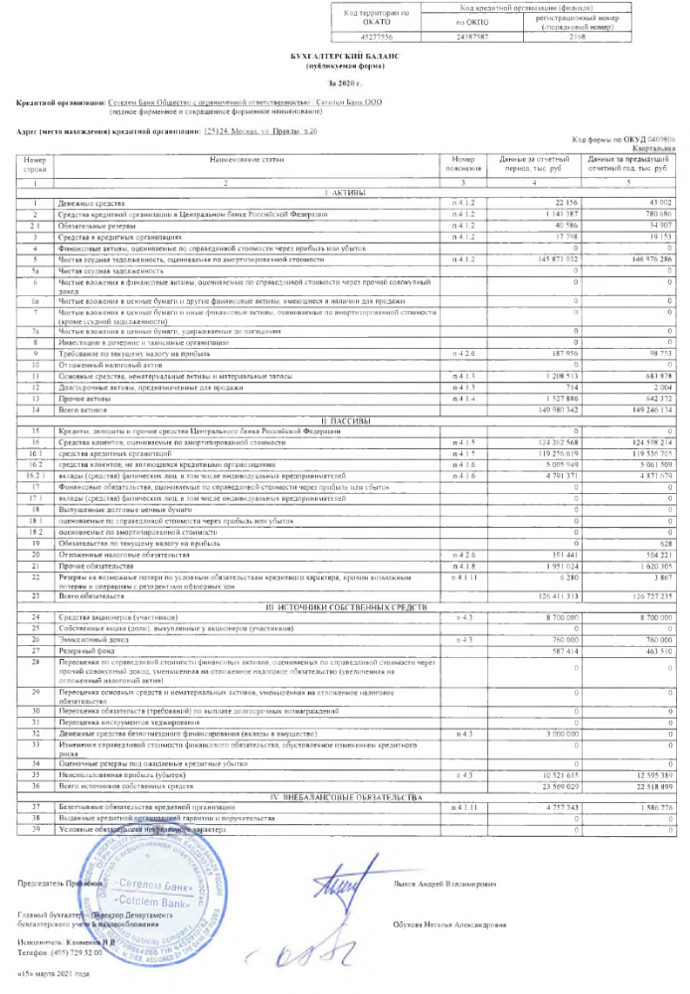
Продолжение Приложения № 1
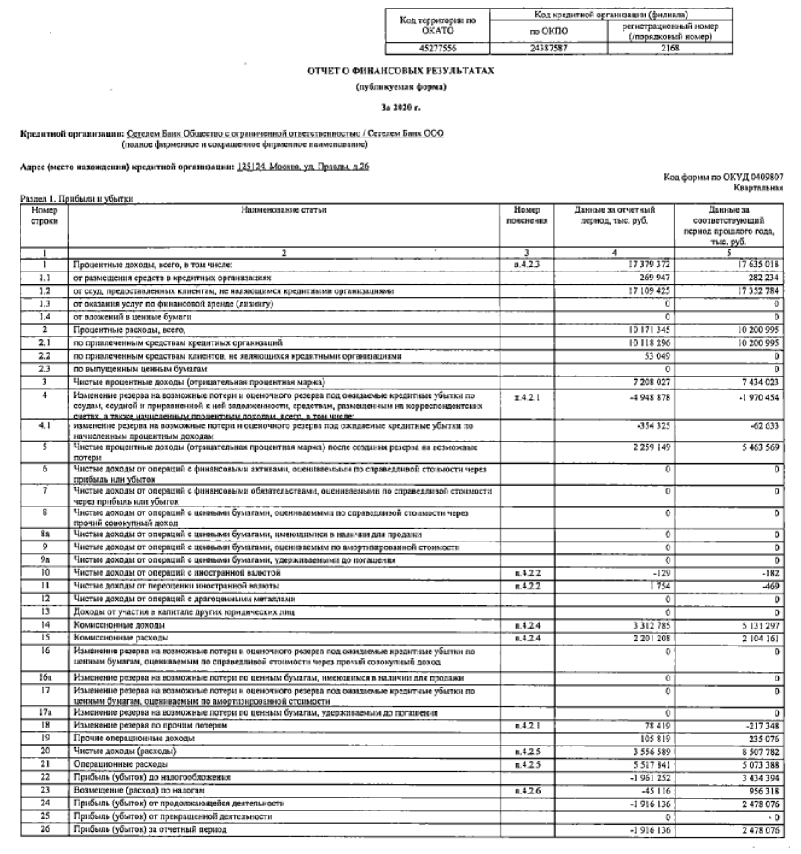
Продолжение Приложения № 1
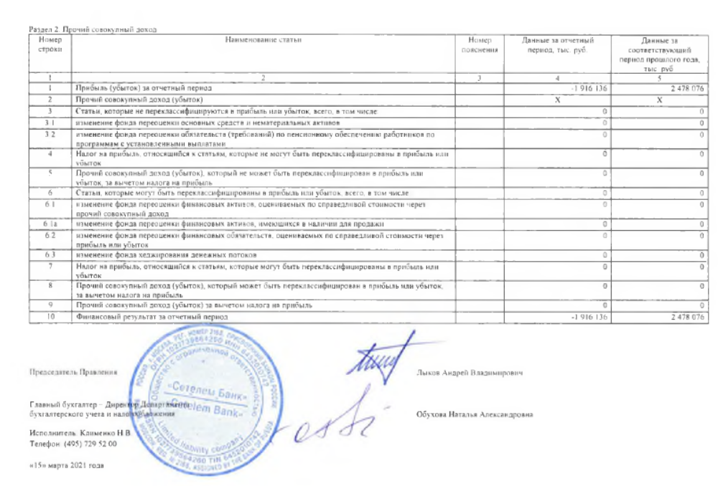

Продолжение Приложения № 1
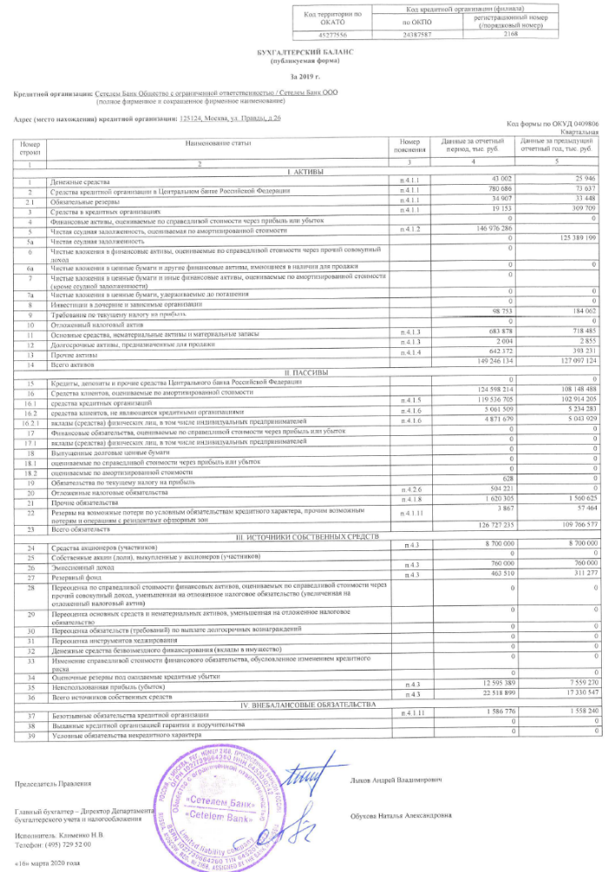

Продолжение Приложения № 1
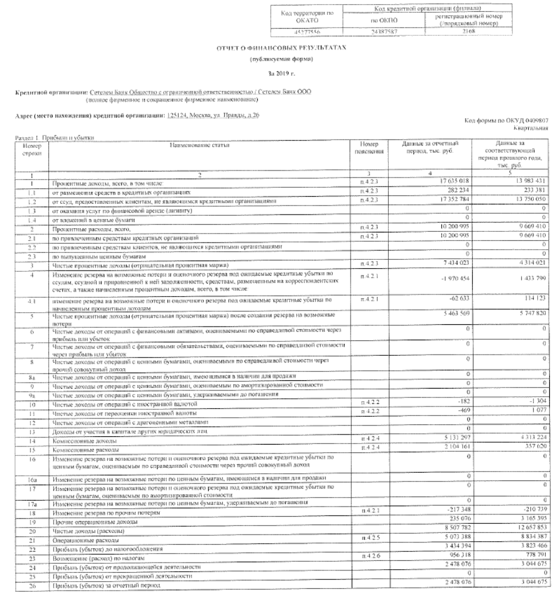

Продолжение Приложения № 1
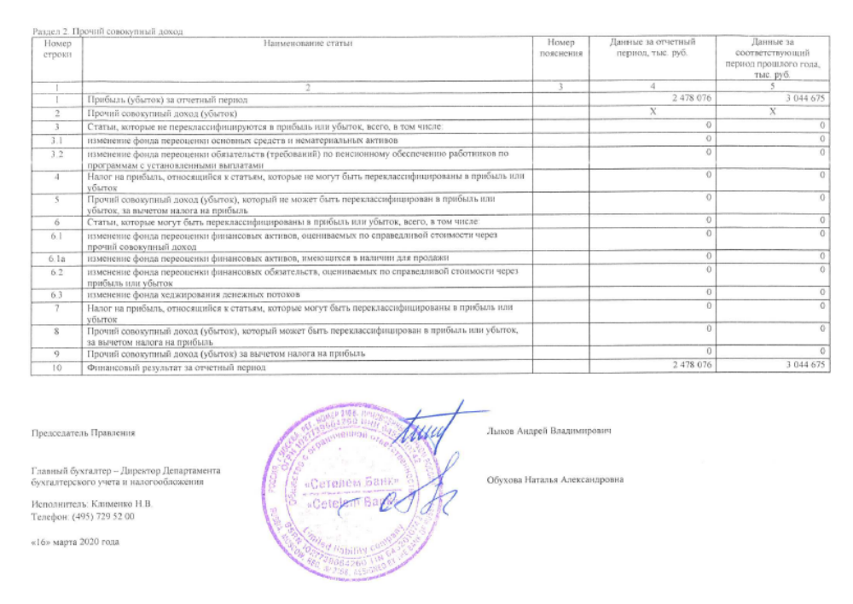

Приложение № 2
Название автокредита | Условия автокредита | Дополнительные сведения об автокредите
Кредит с государственной субсидией на уплату первоначального взноса | 1) Максимальная сумма кредита – 1 500 000 рублей;  2) гражданам предоставляется субсидия на уплату первоначального взноса по кредиту в размере 10% (25% для кредитов на покупку автомобиля, приобретаемого на территории Дальневосточного федерального округа) от стоимости автомобиля. | Популярный вид автокредита, реализуется в рамках государственных программ «Первый автомобиль», «Трейд-ин» и «Семейный автомобиль». Данный кредит оформляется из салона на приобретение автомобиля. По этой программе, могут быть приобретены новые автомобили как отечественного производства, так и иностранного производства 2020 и 2021 годов выпуска. Воспользоваться программой автокредитования могут граждане от 21 года (к моменту гашения долга по графику заемщику не должно исполниться больше 75 лет).
Ваш Выбор: СБ | 1) Минимальная сумма кредита – 300000 рублей;  2) Сумма максимум: для новых авто – 2 000 000 рублей;  3) первоначальный взнос отсутствует;  4) Новые и подержанные авто кредитуются на срок до 7 лет;  5) Процентная ставка – 15,5%; | По этой программе, могут быть приобретены новые и поддержанные автомобили как отечественного производства, так и иностранного производства. Для поддержанного транспорта, есть ограничения, возраст авто на дату возврата кредита не более 25 лет для отечественного транспорта и китайских марок, и не более 20 лет для иностранного транспорта (кроме китайских). Обязателен залог Банку, приобретаемого на имя клиента за счет кредита автомобиля.
Ваш выбор Зеленый день | 1) Минимальная сумма кредита – 300000 рублей;  2) Сумма максимум: для новых авто – 2 000 000 рублей;  3) первоначальный взнос отсутствует;  4) Новые и подержанные авто кредитуются на срок до 7 лет;  5) Процентная ставка для нового авто – 11,5%, для подержанного – 13,9% | По этой программе, могут быть приобретены новые и поддержанные автомобили как отечественного производства, так и иностранного производства. Для поддержанного транспорта, есть ограничения, возраст авто на дату возврата кредита не более 25 лет для отечественного транспорта и китайских марок, и не более 20 лет для иностранного транспорта (кроме китайских). Обязателен залог Банку, приобретаемого на имя клиента за счет кредита автомобиля.

Продолжение приложения № 2
Название автокредита | Условия автокредита | Дополнительные сведения об автокредите
Лайт | 1) Минимальная сумма кредита – 100000 рублей;  2) Максимальная сумма до 10000000 руб., зависит от марки автомобиля;  3) первоначальный взнос 20% - 90%;  4) Новые и подержанные авто кредитуются на срок до 7 лет;  5) Процентная ставка – от 9,9% до 16,2%; | Существует два типа программы Классика и Экспресс. По ним могут быть приобретены новые и поддержанные автомобили как отечественного производства, так и иностранного производства. Обязателен залог Банку, приобретаемого на имя клиента за счет кредита автомобиля. Обязательным является оформление на срок не менее одного года договора (полиса) страхования приобретаемого за счет кредита автомобиля от рисков «Угон»/«Хищение» и «Полная гибель» на страховую сумму не менее размера обеспеченного залогом требования. При этом Банк является выгодоприобретателем по рискам «Полная гибель» и «Угон»/»Хищение» в части непогашенной задолженности клиента перед Банком по Договору
Драйв Универсальный | 1) Минимальная сумма кредита – 100000 рублей;  2) Максимальная сумма до 4000000 руб., зависит от марки автомобиля;  3) первоначальный взнос 20% - 90%;  4) Новые и подержанные авто кредитуются на срок до 7 лет;  5) Процентная ставка – от 16,2 % до 19,9%; | Обязателен залог Банку, приобретаемого на имя клиента за счет кредита автомобиля.  Обязательным является оформление на срок не менее одного года договора (полиса) страхования приобретаемого за счет кредита автомобиля от рисков «Угон»/«Хищение» и «Полная гибель» на страховую сумму не менее размера обеспеченного залогом требования. При этом Банк является выгодоприобретателем по рискам «Полная гибель» и «Угон»/»Хищение» в части непогашенной задолженности клиента перед Банком по Договору

Продолжение приложения № 2
Название автокредита | Условия автокредита | Дополнительные сведения об автокредите
Бизнес | 1) Минимальная сумма кредита – 100000 рублей;  2) Максимальная сумма до 10000000 руб., зависит от марки автомобиля;  3) первоначальный взнос 20% - 90%;  4) Новые и подержанные авто кредитуются на срок до 7 лет;  5) Процентная ставка – от 8,9% до 15,5%; | Существует два типа программы Классика и Экспресс.  По ним могут быть приобретены новые и поддержанные автомобили как отечественного производства, так и иностранного производства. Обязателен залог Банку, приобретаемого на имя клиента за счет кредита автомобиля. Обязательным является оформление на срок не менее одного года договора (полиса) страхования приобретаемого за счет кредита автомобиля от рисков «Угон»/«Хищение» и «Полная гибель» на страховую сумму не менее размера обеспеченного залогом требования. При этом Банк является выгодоприобретателем по рискам «Полная гибель» и «Угон»/»Хищение» в части непогашенной задолженности клиента перед Банком по Договору
Выбирай | 1) Минимальная сумма кредита – 100000 рублей;  2) Максимальная сумма до 2000000 руб., зависит от марки автомобиля;  3) первоначальный взнос - отсутствует;  4) Новые и подержанные авто кредитуются на срок до 5 лет;  5) Процентная ставка –14,9% | По этой программе, могут быть приобретены новые и поддержанные автомобили как отечественного производства, так и иностранного производства. Для поддержанного транспорта, есть ограничения, возраст авто на дату возврата кредита не более 25 лет для отечественного транспорта и китайских марок, и не более 20 лет для иностранного транспорта (кроме китайских).  Обязателен залог Банку, приобретаемого на имя клиента за счет кредита автомобиля.

Продолжение приложения № 2
Название автокредита | Условия автокредита | Дополнительные сведения об автокредите
Директ | 1) Минимальная сумма кредита – 100000 рублей;  2) Максимальная сумма до 5000000 руб., зависит от марки автомобиля;  3) первоначальный взнос - 10% - 90%;  4) Новые и подержанные авто кредитуются на срок до 5 лет;  5) Процентная ставка –от 7,20% до 14,2% | Существует два типа программы Классика и Экспресс.  По ним могут быть приобретены новые и поддержанные автомобили как отечественного производства, так и иностранного производства. Обязателен залог Банку, приобретаемого на имя клиента за счет кредита автомобиля. Обязательным является оформление на срок не менее одного года договора (полиса) страхования приобретаемого за счет кредита автомобиля от рисков «Угон»/«Хищение» и «Полная гибель» на страховую сумму не менее размера обеспеченного залогом требования. При этом Банк является выгодоприобретателем по рискам «Полная гибель» и «Угон»/»Хищение» в части непогашенной задолженности клиента перед Банком по Договору

С конца 2014 года заявки на автокредиты в группе СберБанка принимает только Сетелем Банк. При этом портфель указан по группе СберБанка, так как на балансе ПАО «Сбербанк» содержится портфель автокредитов, выданных им до окончания перевода бизнеса автокредитования в «Сетелем».
Летом 2015 года была завершена передача автокредитования в дилерском канале из Росбанка в Русфинанс Банк. Росбанк стал ключевым универсальным банком группы SocieteGenerale с фокусом на комплексном трансакционном обслуживании клиентов. Русфинанс Банк выступает центром автокредитования, взаимодействует с автопроизводителями и дилерами. В свою очередь, Росбанк продолжает предлагать автокредиты в канале прямых продаж. С 1 марта 2021 года Русфинанс Банк присоединен к Росбанку, и автокредитование в группе в 2021 году будет сосредоточено в филиале «Росбанк Авто».
Трифонова П. Автокредиты выезжают на вторичке // Коммерсант. [Электронные ресурс]. Режим доступа: https://kommersant-ru.turbopages.org/turbo/kommersant.ru/s/doc/4988120

